МЕТОДЫ И ИНСТРУМЕНТЫ
ПРОГРАММНОЙ ИНЖЕНЕРИИ

Чебоксары 2021

МЕТОДЫ И ИНСТРУМЕНТЫ 1
ПРОГРАММНОЙ ИНЖЕНЕРИИ 1
Чебоксары 2021 1
Часть 1. МЕТОД ПРОТОТИПИРОВАНИЯ 3
2. РАЗРАБОТКА ПРОТОТИПА 4
2.1. Общие требования к системе 4
2.2. Проектирование общей архитектуры 4
2.3. Создание общей архитектуры 6
2.4. Организация работы с базой данных 10
2.5. Использование изображений 20
2.6. Расчет заработной платы 25
2.7. Отчеты 29
2.8. Другие возможные варианты отчетов 41
2.9. Администрирование системы 42
3. РАЗРАБОТКА ПРОЕКТА 52
3.1. Общие положения 52
3.2. Описание предметной области 53
3.2.1. Структурно-ориентированный подход 55
3.2.2. Объектно-ориентированный подход 56
3.3. Описание алгоритмов 64
3.4. Проектирование базы данных (БД) 67
Приложение 1 70
Общие вопросы создания информационных систем 70
Приложение 2 72
Как запустить файл с включенными макросами? 72

Часть 1. МЕТОД ПРОТОТИПИРОВАНИЯ

В технологии разработки программного обеспечения (ПО) понятие прототипирования имеет двойное значение.
Первое значение применяется в методах быстрой разработки приложений (RAD – Rapid Application Development). В этих методах используется так называемая спиральная модель жизненного цикла ПО.
Суть ее заключается в том, что сначала разрабатывается упрощенная версия приложения, в которой реализуются наиболее важные для заказчика функции. Затем создается новая версия ПО, в котором реализуются менее важные функции и т.д.
Каждая версия передается заказчику для эксплуатации и является полноценным приложением. Естественно, что качество и надежность каждой версии должны быть очень высокими и соответствовать качеству и надежности окончательной версии ПО.
Второе значение применяется для уточнения требований к ПО и разработке основных проектных решений.
В этом случае к прототипу не предъявляется никаких требований к качеству. Он просто используется для демонстрации заказчику основных решений по интерфейсу и функциям ПО.
После уточнения всех требований прототип уничтожается.
Преимущества использования прототипа очевидны:
- намного легче разговаривать с заказчиком. Демонстрация заказчику действующей (пусть, и не совсем качественной) версии ПО позволяет быстро сформулировать конкретные требования к ПО;
- сокращается время внедрения, поскольку после сдачи в эксплуатацию окончательной версии ПО заказчик уже знаком и с его интерфейсом и методами работы в нем.
В качестве примера рассмотрим методы разработки требований и проектных решений с помощью предварительной разработки прототипа ИС в среде Excel.

2. РАЗРАБОТКА ПРОТОТИПА

В качестве среды разработки используется MS Excel.
Здесь необходимо отметить следующий момент:
заложенные в Excel возможности таковы, что на его основе можно разработать вполне полнофункциональную информационную систему, по конечному интерфейсу которой практически невозможно догадаться о начальной среде разработки. Так в принципе и поступили разработчики фирмы 1С, взяв Excel в качестве «движка».
Поставленная в данном пособии задача проще – разработка прототипа, с помощью которого должны быть отработаны основные проектные решения.

2.1. Общие требования к системе
ИС предназначена для автоматизации учета хозяйственной деятельности магазина сувениров.
Основным экономическим содержанием деятельности магазина является продажа сувенирной продукции.
Для обеспечения этого процесса магазином производится закупка сувенирной продукции у поставщиков по оптовым ценам (при этом возможна закупка одного и того же товара у разных поставщиков по разным ценам) и перепродажа товаров с наценкой.
Информационное обеспечение процесса выглядит следующим образом.
У администрации магазина имеются следующие сведения:
- данные о поставщиках;
- данных о товарах;
- данные о поставках;
- данные о продажах.
При этом система должна обеспечивать:
- Типовые операции при работе с базами данных (ввод новых данных, удаление ненужных данных, редактировать имеющиеся данные, производить сортировку данных по заданным критериям, производить поиск необходимой информации).
- Реализацию необходимых вычислений (например, расчет заработной платы сотрудников).
3. Формирование необходимых отчетов (например, ведомость заработной платы, отчеты о доходах и расходах и т. д.).
2.2. Проектирование общей архитектуры
Под архитектурой понимается общая структура ИС. Она тесно связана с интерфейсом и дизайном системы. Продуманность указанных аспектов должна обеспечить удобство работы конечных пользователей и, в конечном счете, определяет коммерческий успех ИС.
В отличие от программирования создание интерфейса процесс очень творческий и потому плохо формализуемый. Здесь все зависит от опыта разработчика с подобными системами, знания объекта автоматизации (предметной области) и знания возможностей среды разработки.
В данном случае можно предложить следующую архитектуру.
1. При запуске ИС должна появиться заставка;
2. После щелчка по ней мышью система должна перейти к форме входа в систему;
3. После ввода имени пользователя и пароля должен произойти переход к главному меню;
4. Главное меню должно обеспечивать доступ к следующим функциям системы:
– справочник товаров;
– сведения о продажах;
– справочник поставщиков;
– сведения о поставках;
– сведения о сотрудниках:
– начисление заработной платы;
– поиск информации:
– отчеты;
– администрирование системы;
– выход.
5. При выборе соответствующего пункта меню система должна переходить на нужную форму (применительно к Excel произойдет переход на соответствующий лист), где реализованы необходимые операции.
6. На каждом листе должна находиться кнопка возврата к главному меню.
Спроектированная архитектура в виде схемы представлена на рис.1.

Заставка

Главное меню

База данных

Начисление з/п

Отчеты

База данных

Начисление з/п

Отчеты

Выход

Меню

Меню

Меню

Вход в систему

Рис. 1. Общая архитектура ИС

2.3. Создание общей архитектуры
Создание объектов ИС
Работа по созданию ИС начинается с создания ее компонентов.
Поэтому создадим новый документ Excel и, в соответствии с проектом, создадим эти компоненты. Очевидно, что исходя из возможностей Excel, запланированные компоненты будут находиться на отдельных листах.
По умолчанию в Excel уже имеются три листа.
Поэтому командой Вставка > Лист создаем нужное количество листов.
Переименуем листы в соответствии с проектом:
Лист1 –> Заставка
Лист2 –> Меню
Лист3 –> Товары
Лист4 –> Продажи
Лист5 –> Поставщики
Лист6 –> Поставки
Лист7 –> Сотрудники
Лист8 –> Начисление з/п
Лист9 –> Отчеты
Лист10 –> Администрирование

Организация переходов между объектами
Начнем с оформления заставки:
– переходим на лист «Заставка»;
– вызываем объект WordArt и оформляем его нужным образом (рис. 2).

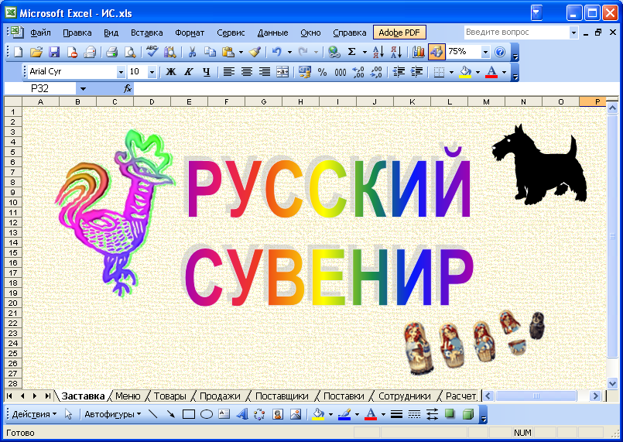
Рис. 2. Пример оформления заставки

Естественно, что оформление заставки дело также очень творческое и здесь можно использовать все средства компьютерной графики.
Например:
– убрать сетку листа, заголовки строк и столбцов (командой Файл > Параметры > Снять галочки с параметра «Сетка» и «Заголовки строк и столбцов»);
– командой Разметка страницы > Подложка выбрать фоновый рисунок.
В функциональном плане от заставки требуется только вывести на экран название системы и по щелчку мыши перейти на лист меню.
При работе в Excel переход между листами обычно производится путем выбора ярлычков нужного листа.
Но наличие ярлычков характерно только для Excel. В прикладных же программах переходы осуществляются с использованием Windows или Web–интерфейса. Все эти возможности несложно реализовать и в Excel.
В данном случае переход к меню естественнее всего организовать с помощью гиперссылки.
Поэтому:
– выделяем надпись на титульном листе и выполним команды:
Вставка > Гиперссылка > Место в документе > Меню > Ok;
– проверьте действие гиперссылки. При щелчке по надписи система должна перейти на пока еще пустой лист «Меню».

По аналогичной технологии можно было бы сделать и главное меню системы на листе «Меню».
Однако в Excel для этой цели имеются и более профессиональные средства – это, прежде всего, элементы управления, обеспечивающие создание стандартного Windows-интерфейса.
Работоспособность элементов управления обеспечивается с помощью макросов. В общем случае макросы представляют собой встроенные в документ Excel программы на Visual Basic.
На рис. 3 приведен вариант интерфейса, который мы хотим создать в нашей системе.
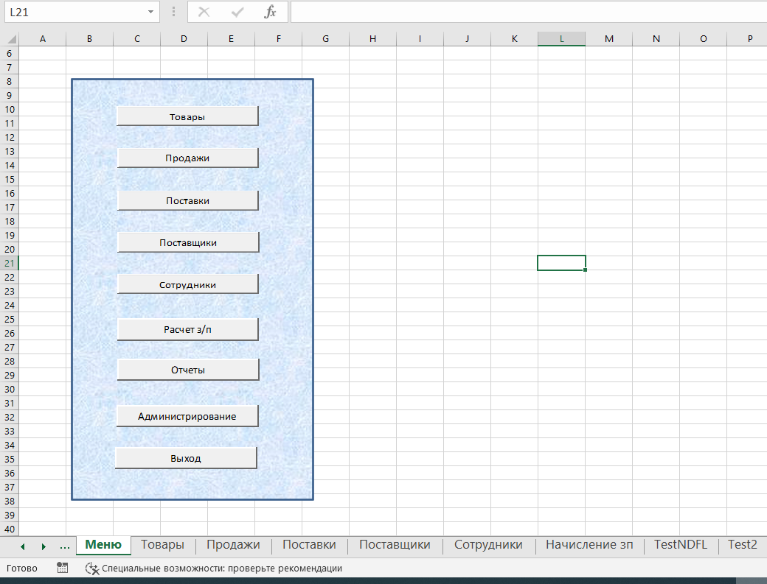
Рис. 3. Внешний вид главного меню ИС

Этапы создания интерфейса
Создание кнопок
Согласно плану проекта, созданные кнопки должны обеспечить выполнение следующих команд – табл.1.
Таблица 1.
Назначение кнопок
N | Кнопка | Назначение
1 | «Товары» | Переход на лист «Товары»
2 | «Продажи» | Переход на лист «Продажи»
3 | «Поставщики» | Переход на лист «Поставщики»
4 | «Поставки» | Переход на лист «Поставки»
5 | «Сотрудники» | Переход на лист «Сотрудники»
6 | «Отчеты» | Переход на лист «Отчеты»
7 | «Расчет з/п» | Переход на лист «Расчет з/п»
8 | «Администрирование» | Переход на лист «Администрирование»
9 | «Выход» | Выход из Excel
10 | «Меню» на расчетных листах | Переход на лист «Меню»

Для создания кнопок необходимо:
- Командами
Разработчик > Вставить
перейти к панелям выбора управляющих элементов
- На панели Элементы ActiveX выбрать элемент «Кнопка» и нарисовать его в нужном месте экрана.
- Щелкнуть по нарисованной кнопке правой кнопкой мыши (ПКМ) и в появившемся контекстном меню выбрать пункт Свойства.
- В появившемся окне Properties (свойства) в строке свойства Caption (заголовок) напечатать «Товары». При этом соответственно изменится надпись на кнопке.
- Вновь щелкнуть по кнопке ПКМ и в контекстном меню выбрать пункт Исходный текст.
- Появится заготовка макроса следующего вида:

Private Sub CommandButton1_Click()

End Sub
- Внести в нее команду:

Private Sub CommandButton1_Click()
Sheets("Товары").Select
End Sub
Дословный перевод команды: лист с именем «Товары» выбери. По этой команде должен произойти переход на лист «Товары».
- Аналогично создать кнопки и соответствующие макросы для остальных кнопок главного меню (кроме кнопки «Выход»).
- Для кнопки «Выход» макрос должен иметь следующий вид:

Private Sub CommandButton2_Click()
Workbooks.Close
End Sub

- На остальных листах (пока еще пустых) создать кнопки возврата к главному меню. Соответствующий макрос должен иметь вид:

Private Sub CommandButton1_Click()
Sheets("Меню").Select
End Sub

Оформление главного меню
Оформлять или не оформлять главное меню дело вкуса. Но если в этом есть необходимость, то:
- Вызвать панель рисования (Вставка > Фигуры), выбрать на ней объект «Прямоугольник» и накрыть им кнопки главного меню.
- Выделить нарисованный прямоугольник и в пункте «Формат» с помощью команд «Переместить» выбрать Порядок > На задний план. При этом скрытые прямоугольником кнопки выйдут на передний план.
- Не снимая выделения с прямоугольника залить его выбранным цветом и стилем.
- Убрать сетку таблицы – Файл > Параметры > Снять отметку с параметра «Сетка».
- Выбрать подложку для фона – Разметка страницы > Подложка > Выбрать рисунок > Вставить. Рисунок можно выбрать из коллекции ClipArt.
Проверьте правильность переходов по созданной системе кнопок.

2.4. Организация работы с базой данных
Заполнение таблиц модельными данными
В соответствии с проектом у нас должны быть следующие таблицы:
- Справочник по товарам
- Справочник по поставщикам
- Данные о продажах
- Данные о поставках
- Сотрудники
Первая, вторая и пятая таблицы относительно небольшие и содержат условно-постоянную информацию. В самом деле – не так уж и часто на рынке появляются новые товары и не так уж и часто меняются налаженные схемы поставок. Поэтому заполнять эти таблицы придется вручную (напрягая фантазию).
Например, данные о товарах:

 | A | B | C | D | E | F | G
1
2 |  | Код  товара | Наименование | Сорт | Оптовая цена | Наценка | Код  поставщика
3 |  | 1 | Лапти липовые | 2 | 100 | 10% | 1
4 |  | 2 | Лапти дубовые | 1 | 200 | 20% | 1
5 |  | 3 | Галоши | 2 | 150 | 10% | 2
6 |  | 4 | Валенки | 2 | 300 | 10% | 3
7 |  | 5 | Кепка a ’la Lenin | 2 | 400 | 10% | 4
8 |  | 6 | Кепка a 'la Luzkov | 1 | 500 | 20% | 4

Присвойте этой таблице (без заголовка) имя «Справочник_товары». Данное имя будет доступно с любого листа.
Таблицы «Продажи» и «Поставки» являются самыми большими, поскольку в нормально работающем магазине идет непрерывный процесс продаж и за счет поставок проданные товары постоянно обновляются. Поэтому и записи в этих таблицы добавляются ежедневно и в больших количествах.

Все описания ориентированы на размещение данных согласно приводимым рисункам.
Если вы разместите данные в других ячейках, то соответственно должны быть откорректированы адреса во всех формулах.

Для студентов экономических специальностей самым простым методом получения больших объемов модельных данных является использование встроенных функций.

Рассмотрим эту технологию на примере заполнения таблицы продаж.
В этой таблице должны храниться сведения о продажах за прошедший месяц. Пусть шапка этой таблицы имеет следующий вид:

 |  | С | D | E | F | G | H
10
11 |  | Дата продажи | Код товара | Наименование | Количество | Цена | Сумма
12
13

Предположим, что в день у нас совершается примерно по десять продаж. Тогда общее количество записей будет равно 300.
Очевидно, что
– колонки С, D и F должны заполняться случайно;
– колонки E, и G будут заполняться исходя из данных справочника по товарам;
– колонка H должна рассчитываться по данные колонок F и G.
Для заполнения колонок случайными данными можно использовать имеющуюся в Excel функцию генерации случайных чисел – СЛЧИС(). Она генерирует случайные числа из диапазона 0..1. Для генерации целых чисел из произвольного диапазона используется формула:

=А + ЦЕЛОЕ((В – А+1)*СЛЧИС()) (1)

где А – нижняя граница необходимого диапазона;
В – верхняя граница диапазона;
ЦЕЛОЕ – имеющаяся в Excel функция округления дробных чисел.

Начнем с колонки «Дата продажи».
Для этой колонки нам необходимо определить параметры A и B в формуле (1).
Для определения параметра A:
– в отдельную ячейку (например, в A1) вводим начальную дату продаж – пусть это будет 01.10.09. Задаем для этой ячейки формат «общий». В ней получится число 40087. Это будет число дней, прошедших с сначала прошлого века (с 1900 года).
Поэтому в ячейку С6 вводим формулу:

= 40087+ ЦЕЛОЕ(30 * СЛЧИС())

и копируем ее на 300 строк данного столбца.
Вы должны были обратить внимание на то, что после каждой манипуляции с данными их значения меняются. Это свойство функции СЛЧИС.
Чтобы избавиться от этого эффекта:
– выделяем столбец C и копируем его в буфер;
– не снимая выделения произведем перекопирование данных командой Правка > Специальная ставка > Значения;
– не снимая выделения, преобразуем данные столбца C в формат «Дата» (Формат > Ячейки > Дата).
Не забудьте удалить из А1 ненужную теперь дату.

По аналогичной схеме заполняется колонка D – «Код товара»:
– в ячейку D12 вводится формула

= 1+ ЦЕЛОЕ(6 *СЛЧИС())

(здесь 6 – количество товаров);
– формула копируется на 300 строк;
– путем перекопированния столбца D избавляемся от формулы.

Аналогично заполняется колонка F – «Количество»:
– в ячейку F12 вводится формула:

= 1+ ЦЕЛОЕ(10 *СЛЧИС())

(здесь 10 – количество товаров, т.е. больше 10–и кепок в одни руки не даем!);
– формула копируется на 300 строк;
– путем перекопированния столбца F избавляемся от формулы.

Для заполнения столбца E в ячейку E12 вводим формулу:

=ВПР(D12;Справочник_товары;2)

и копируем ее на 300 строк.
Формула содержит функцию ВПР, которая ищет значение поля D12 в первой колонке справочной таблицы товаров и в качестве результата берет значения из второй колонки справочника товаров.

В ячейку G12 должна быть введена формула расчета розничной цены исходя из данных справочника по товарам. В общем виде она выглядит следующим образом:
РозничнаяЦена = ОптоваяЦена*(1+Наценка) (2)

При реализации в Excel эта формула должна «сама» по коду товара из столбца D брать с листа Товары» значения оптовой цены и наценки. Для этого также используется функция ВПР. Т.е. в G12 вводится формула:

= ВПР(D12; Справочник_товары;4) * (1 + ВПР(D12; Справочник_товары;5))

Обратите внимание, в первой ВПР оптовая цена берется из четвертой колонки справочной таблицы, а во второй – наценка берется из пятой колонки. Данная формула копируется на весь столбец G.
И, наконец, в столбец H вводится формула расчета суммы покупки (с последующим копированием): = F12 * G12.

Таблица заполнена.
Осталось только отсортировать ее по полю «Дата продажи» и присвоить имя – «Данные_продаж» (вместе с заголовком).
По аналогичной схеме можно было бы создать и таблицу «Поставки».
Однако, учитывая учебный характер пособия, можно просто скопировать таблицу продаж на лист «Поставки». При этом необходимо только откорректировать формулу в столбце «Цена», так чтобы в нем вычислялась оптовая, а не розничная цена.
Если данные скопированы в те же ячейки, то откорректированная формула должна иметь вид:
= ВПР(D12; Справочник_товары;4)
Кроме того, в данных о поставках необходимо отразить сведения о поставщиках каждого товара. Эти сведения могут понадобиться для определения сумм задолженностей каждому поставщику.
Для этого добавляется колонка «Поставщик» (столбец I), в который вводится формула:
= ВПР(D12; Справочник_товары;6)

На листе «Поставщики» введите более подробные сведения о поставщиках

Код поставщика | Наименование
1 | ООО «Липовый рай»
2 | ЗАО «От Петровича»
3 | ЗАО «Баба-яга»
4 | ОАО «High Hat»

Работа с данными
В этом разделе вся работа ведется на листе «Продажи». Очевидно, что при необходимости все описанные здесь методы можно применить к данным любого другого листа.

Для операций по вводу, удалению и корректировке данных в Excel имеется встроенное средство – форма ввода данных.
Она вызывается из главного меню командой:
Данные > Форма.
С помощью появившейся формы можно выполнить все указанные операции.
Для «цивильного» вызова этой формы создадим на листе кнопку с именем «Данные» и для нее создадим макрос следующего содержания:

Sub Работа_с_данными()
Range("C11").Select ‘Переход на ячейку БД
CommandBars.FindControl(ID:=860).Execute ‘Вызов формы ввода данных

ActiveWorkbook.Names("Данные_продаж").Delete
ActiveCell.CurrentRegion.Name = "Данные_продаж"
End Sub

При вводе или удалении данных размеры БД могут изменяться. По этой причине в макрос добавлены еще две команды:
первая – удаляет имеющееся имя БД:
вторая – определяет новый размер БД и присваивает ему только что удаленное имя.

Сортировка
Сортировка является типовой операцией с базами данных и возможность ее реализации практически обязательно должна быть предусмотрена. Для ее реализации можно предложить следующий интерфейс – см. рис. 4.

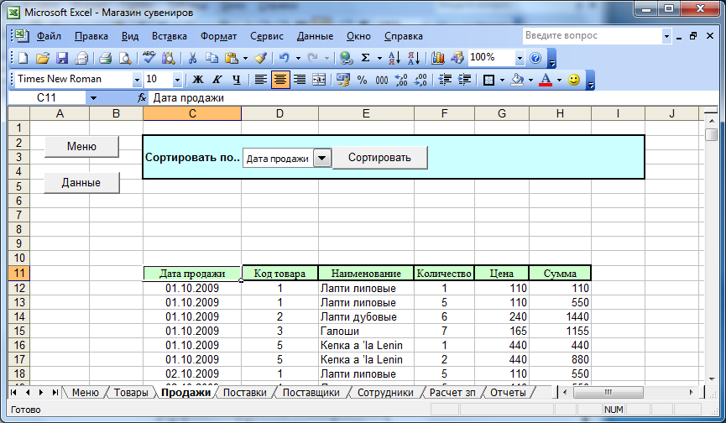

Рис. 4. Интерфейс реализации операции Сортировка

С помощью предлагаемого интерфейса сортировка выполняется следующим образом:
– из списка «Сортировать по…» выбирается поле сортировки (на рис. 4 уже выбрано поле «Дата продажи») и щелчок по кнопке «Сортировать».

Создание со списка полей
– на текущем листе (где–то в стороне, так, чтобы этого потом не было видно на экране) печатается список полей:

 | P | Q | R
3
4
5 |  | Дата продажи
6 |  | Код товара
7 |  | Наименование
8 |  | Количество
9 |  | Цена
10 |  | Сумма
11 |  | 3
12

– вызываем панель форм
в Excel 2003 (Вид > Панели > Инструментов >Формы),
в Excel 2013 (Разработчик > Вставить > Элементы управления формы)
и на ней выбираем элемент «Поле со списком» и рисуем его в районе ячейки D3 (как на рис. 4);
– ставим мышь на нарисованный элемент, щелчком ПКМ вызываем контекстное меню и выбираем пункт «Формат объекта», при этом откроется окно формата создаваемого списка (рис. 5):

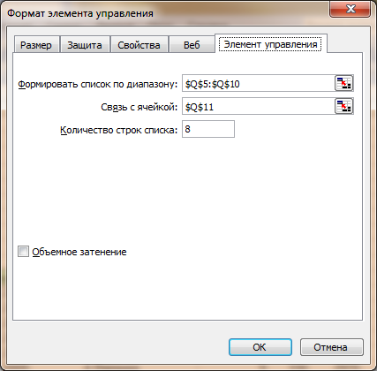
Рис. 5. Окно Формат элемента управления

– в поле «Формировать список по диапазону» указать местоположение списка полей;
– в поле «Связь с ячейкой» указать ячейку, в которую будет записываться номер выбранного поля.
– щелкнуть «Ok».
Произведите несколько выборок в получившемся списке и посмотрите, что происходит в ячейке Q11.

Создание макроса для сортировки
Выполните команды:
в Excel 2003 Сервис > Макрос > Начать запись >
в Excel 2013 Разработчик > Запись макроса >
> На запрос об имени макроса напечатайте «Сортировка» > «Ok» > Установите курсор в C11 > Данные > Сортировка > В качестве поля сортировки выберите «Наименование» > «Ok» > Сервис > Макрос > Остановить запись.
Создание кнопки для запуска макроса
– с панели «Формы» взять элемент «Кнопка» и нарисовать ее районе ячейки E3 (как на рис. 4):
– на запрос о назначении макроса указать макрос «Сортировка»;
– исправить надпись на кнопке.
Если сейчас щелкнуть по созданной кнопке, то данные должны будут отсортироваться по полю «Наименование».

Модификация макроса
Точно так же можно сделать кнопки для сортировки по остальным полям. Но все это как–то «не смотрится». Тем более, что работа кнопки никак не зависит от выбранного в списке поля сортировки.
Посмотрим, что записано в созданном макросе.
Выполним команды Сервис > Макрос > Макросы > Выбрать макрос «Сортировка» > Изменить.
Появится текст макроса.

Sub Сортировка()
Range("C11").Select
Range("Данные_продаж").Sort Key1:=Range("E12"),Order1:=xlAscending,Header:= _
xlGuess, OrderCustom:=1, MatchCase:=False, Orientation:=xlTopToBottom, _
DataOption1:=xlSortNormal
End Sub

Номинальное знание английского языка позволяет понять записанные команды и по возможности изменить их.
Первая команда соответствует переходу на ячейку «С11» (когда мы щелкнули по ней).
Вторая команда очень длинная, занимает три строчки и выполняет метод сортировки для диапазона «Данные_продаж».
Основная часть команды – Range("Данные_продаж").Sort выполняет сортировку выделенной части. Остальные компоненты – это параметры сортировки, которые можно частично или все удалить.
Нас интересует параметр Key1, который определяет поле сортировки. Его значение, равное E12, соответствует столбцу E, в котором находится поле «Наименование». Если сейчас вместо E11 напечатать G11 и в Excel щелкнуть по кнопке «Сортировка», то сортировка произойдет по полю «Цена».
Для того, чтобы связать выбранный элемент списка с режимом сортировки придется проявить немного квалификации.
В Excel для обращения к ячейкам существует два способа.
Первый – с помощью объекта Range (как в приведенном макросе).
Второй – с помощью объекта Cells следующего формата:

Cells(Номер строки, Номер столбца).

Способы эквиваленты и используются по ситуации. Например, вместо Range(«C11») вполне можно записать Cells(11, 3).
Поэтому макрос можно переписать следующим образом:

Sub Сортировка()
Dim k As Integer ‘Объявляем переменную целого типа
Range("C11").Select ‘Выделяем ячейку C11
k=Range(“Q11”) ‘Определяем номер выбранного пункта
Range("Данные_продаж").Sort Key1:=Cells(12,k+2), Header:=xlGuess
End Sub

Здесь из параметров сортировки оставлен лишь два параметра – ключ сортировки и наличие заголовка.
Перепечатайте (перекопируйте) указанный текст макроса и убедитесь, что он нормально работает.

Поиск данных.
По правилам хорошего тона операции поиска данных должны производиться в том же окне, в котором находится основная база данных.
На рис. 6 приведен возможный вариант интерфейса для организации поиска.

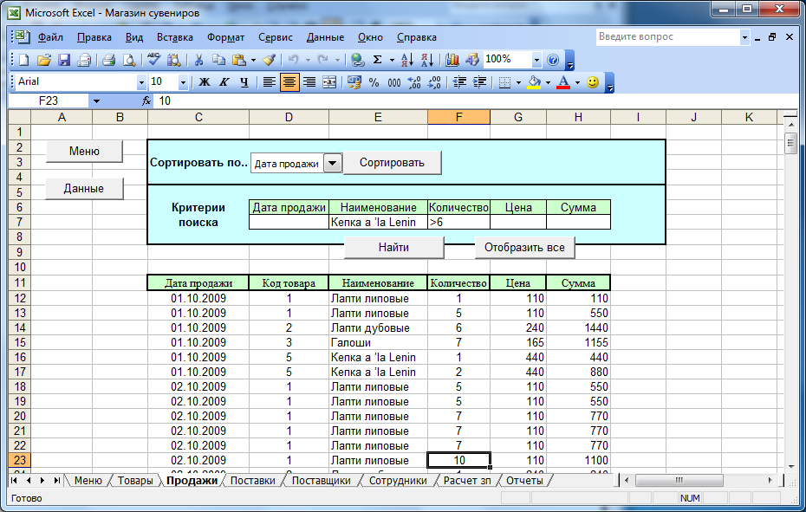
Рис. 6. Интерфейс для организации операции поиска

Поиск производится следующим образом:
– в группе полей «Критерии поиска» вводятся нужные значения;
– щелкается кнопка «Найти».
Кнопка «Отобразить все» предназначена для восстановления исходной таблицы.
Технология создания элементов интерфейса аналогична предыдущему разделу – т.е. сначала пишутся макросы, выполняющие нужные операции, а затем создаются кнопки, связанные с этими макросами.
Итак, поэтапно.
- В ячейках D6:H7 сформировать шаблон для ввода критериев поиска
Обратите внимание на следующие моменты:
- в шаблоне нет поля «Код товара». Это связано с тем, что данное поле связано с полем «Наименование» и эти поля дублируют друг друга. Поэтому при поиске можно использовать любое из них.
- нельзя заставлять пользователя вручную вводить наименование товара.
Очевидно, что в подавляющем большинстве случаев он введет что-то «не то».
Для автоматизации ввода наименований можно поступить следующим образом:
- с листа «Товары» скопируем на данный лист (в ячейки Q13:Q18) список товаров;
- устанавливаем курсор в E7 и выполняем команды:
Данные > Проверка > В появившемся окне (рис. 7 )> В поле «Тип данных» выбираем «Список» > В поле «Источник» указываем адрес списка ( т.е. Q13:Q18) > Ok
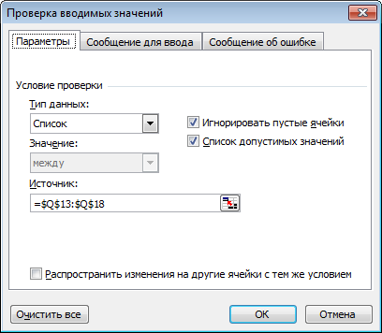
Рис. 7. Окно «Проверка вводимых значений»

Если сейчас перейти в ячейку E7, то там появится флажок раскрытия списка, с помощью которого можно выбрать нужный товар.
- Записать макрос для кнопки «Найти»
Выполним команды Разработчик > Макрос > Начать запись > На запрос об имени макроса напечатать имя «Найти» > Установить курсор в C11 > Данные > Фильтр > Расширенный фильтр > В окне «Расширенный фильтр» в поле «Исходный диапазон» указать адрес основной базы> В поле «Диапазон условий» указать $D$6:$H$7 > Установить переключатель в опции «Скопировать результат в другое место» > В поле «Поместить результат в диапазон» указать $D$6:$H$6 > Ok > Сервис > Макрос > Остановить запись.

В результате должен получиться следующий макрос:

Sub Найти()
Range("C11").Select
Range("Данные_продаж").AdvancedFilter Action:=xlFilterInPlace, CriteriaRange :=Range("D6:H7"), Unique:=False
End Sub

3. Записать макрос для кнопки «Отобразить все»
Выполним команды Разработчик > Макрос > Начать запись > На запрос об имени макроса напечатать имя «ОтобразитьВсе» > Установить курсор в C11 > Данные > Фильтр > Отобразить все > Остановить запись.
В результате должен получиться следующий макрос:

Sub ОтобразитьВсе()
Range("C11").Select
ActiveSheet.ShowAllData
End Sub

4. Создать кнопки «Найти» и «Отобразить все», и связать их соответствующими макросами.

Проверьте действие кнопок, задавая различные критерии поиска.

У созданной системы поиска имеется одна неприятная особенность: если случайно нажать на кнопку «Отобразить все» два раза подряд, то выйдет сообщение об ошибке.
Если это произошло, то в появившемся сообщении необходимо нажать кнопку «End». Один из вариантов устранения этого неудобства изложен в разделе 4.6.5.
2.5. Использование изображений
Предположим, что в процессе работы с заказчиком выяснилось, что ему необходима еще одна функция системы – возможность просмотра фотографий сувенирной продукции.
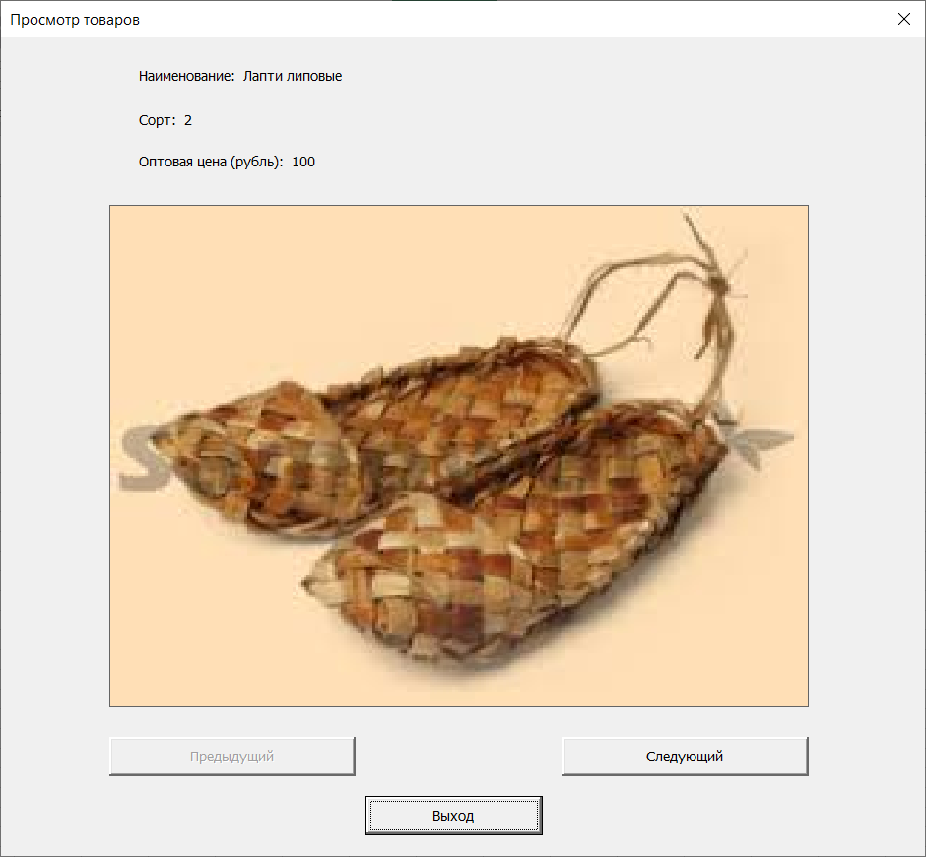
Возможный интерфейс просмотра представлен на следующем рисунке.

Рис. 8. Интерфейс просмотра каталога товаров.

Работа происходит следующим образом:
- на листе «Меню» создается новая кнопка «Просмотр товаров»;
- при ее нажатии появляется форма, показанная на рисунке;
- при первичной загрузке на форме выводятся сведения о первом товаре. При этом кнопка «Предыдущий» является не активной. При нажатии кнопки «Следующий» на форму выводятся сведения о следующем товаре, и кнопка «Предыдущий» становится активной. Как только будут выведены данные о последнем товаре, кнопка «Следующий» станет не активной;
- кнопка «Выход» предназначена для завершения просмотра.
Программная реализации описанного интерфейса состоит из следующих этапов:
а) На листе «Меню» создать кнопку «Просмотр товаров».
Пусть по порядку создания это будет кнопка CommandButton10. Для нее записывается следующий код:

Private Sub CommandButton10_Click()
UserForm1.Show
End Sub

б) В созданный ранее на листе «Товары» диапазон «Справочник_товары» добавить данные об именах файлов, содержащих изображения товаров – рис. 9.
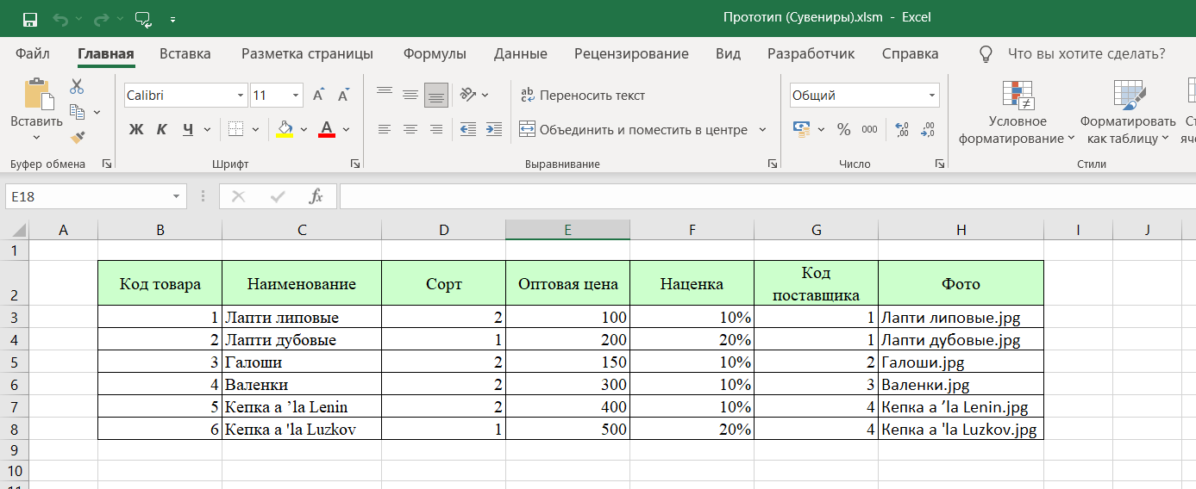

Рис. 9. Размещение данных о товарах в диапазоне «Справочник_товары».

Изображения товаров скачаны с интернет в формате *.jpg. Если изображения скачаны в другом формате, то необходимо:
- либо проверить будут ли они корректно загружаться в VBA;
- либо сразу же преобразовать в формат *.jpg в любом подходящем графическом редакторе.
Скачанные изображения разместить в папке «Фото», которую необходимо создать там, где находится основной файл создаваемого прототипа.
Сам диапазон «Справочник_товары» необходимо расширить с учетом включения в него столбца «Фото» (столбца H). Проще всего это можно сделать с помощью главного меню Excel, выполнив команды:
Формулы > Диспетчер имен > Выбрать «Справочник_товары» > Изменить

в) Создать форму вывода данных о товарах.
Для этого:
- Перейти в редактор Visual Basic и в нем выполнить команды:

Insert> UserForm

- На появившейся заготовке формы разместить элементы управления согласно следующему рисунку. (Элементы находятся на панели ToolBox. Если ее нет, то выполните команды View > ToolBox).
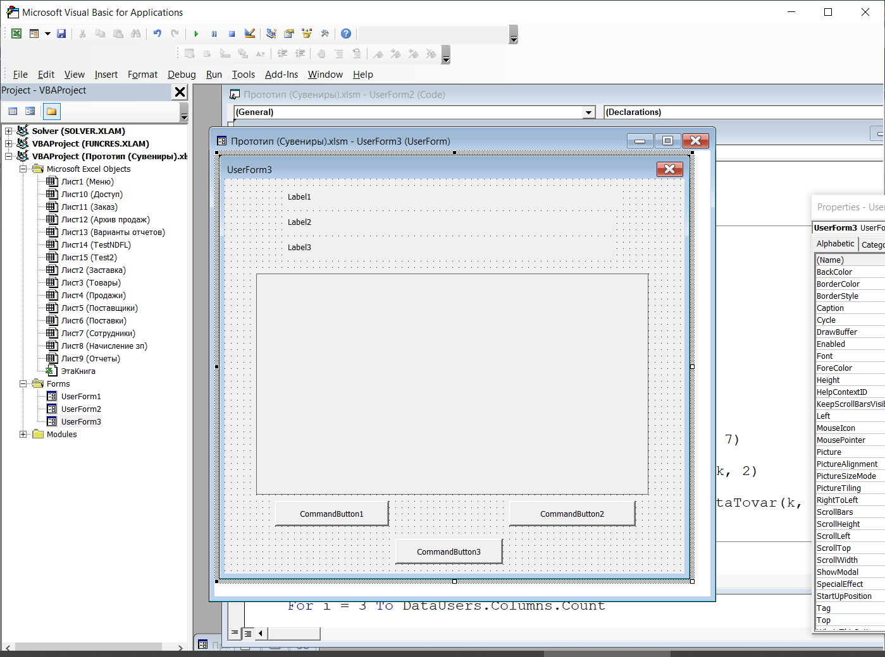

Image1

Рис. 10. Размещение элементов управления на форме просмотра данных о товарах.
Рекомендуемые параметры элементов управления представлены в таблице.
Элемент | Top | Left | Height | Width
UserForm1 |  |  | 530 | 580
Image1 | 100 | 65 | 300 | 430
CommandButton1 | 425 | 65 | 25 | 150
CommandButton2 | 425 | 345 | 25 | 150
CommandButton3 | 465 | 220 | 25 | 150
Label1 | 20 | 85 | 20 | 370
Label2 | 45 | 85 | 20 | 370
Label3 | 70 | 85 | 20 | 370

Надписи на элементах управления устанавливаются с помощью свойства Caption.
Для элемента Image1 свойство PictureSizeMode установить в значение fmPictureSizeModeStretch. Это обеспечит растяжение/сжатие загружаемого рисунка под размеры Image1.
- Выполните двойной щелчок по созданной форме.
- В открывшемся окне кода объявите следующие глобальные переменные:

' Глобальные переменные
Dim k As Integer ' текущий номер товара
Dim kMax As Integer ' максимальное количество товаров
Dim DataTovar As Range ' массив данных о товарах

- В раскрывающихся списках выберите элемент UserForm и событие Activate – рис. 11.
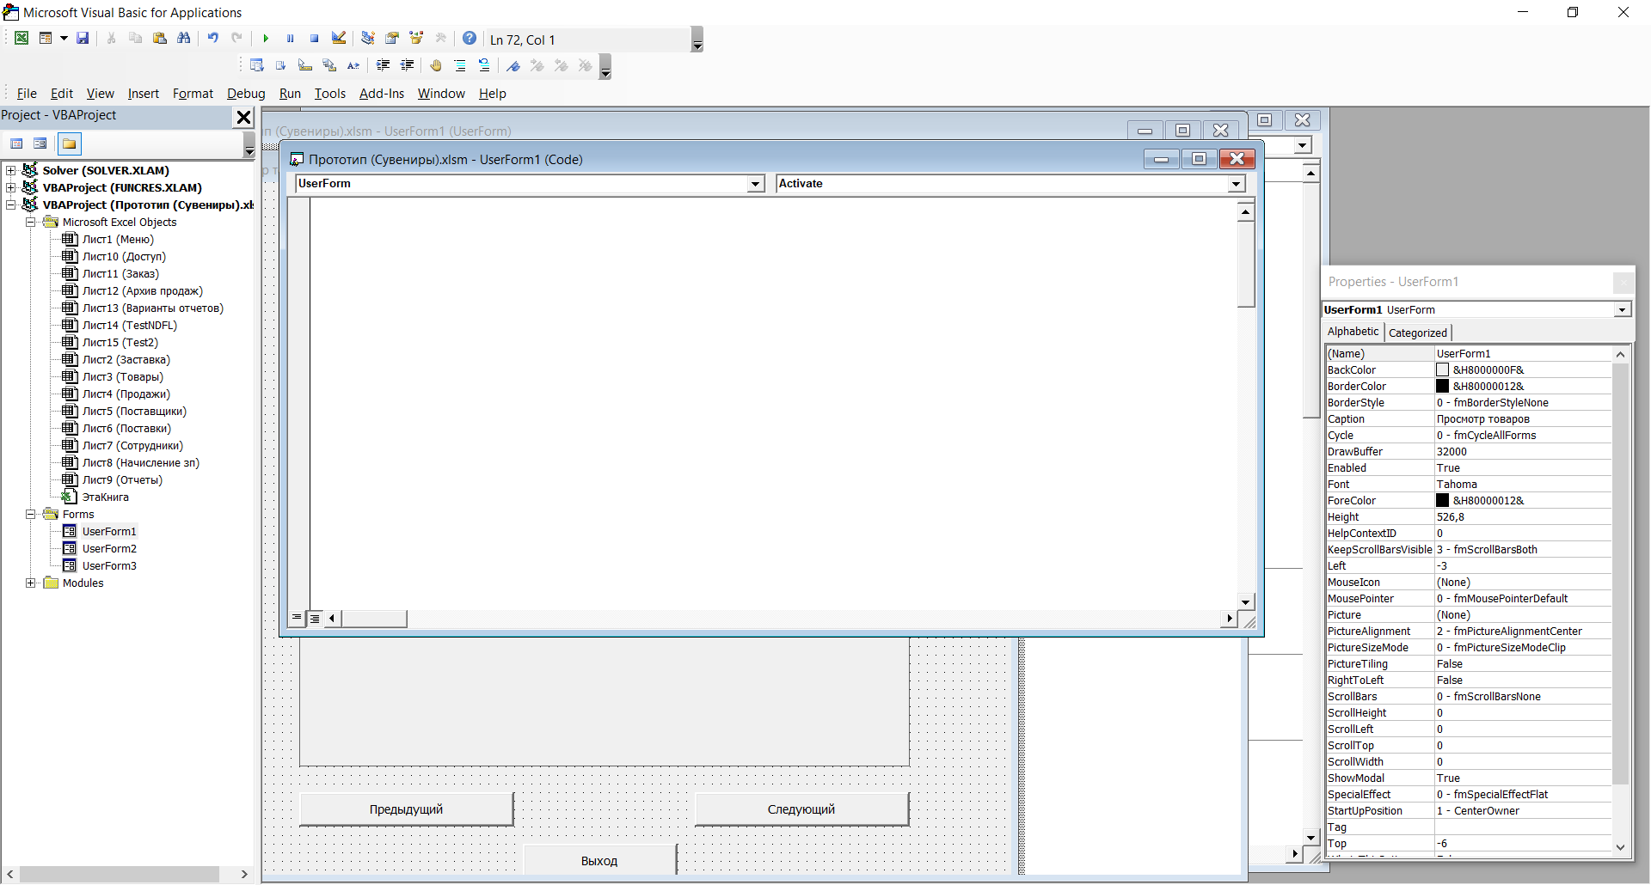
Рис. 11. Установка вида события для элемента.

Выбор элемента

Выбор события

- В появившейся заготовке кода события наберите следующие команды:

' Операции, происходящие при активации формы
Private Sub UserForm_Activate()
Set DataTovar = Range("Справочник_товары")
kMax = DataTovar.Rows.Count
k = 1
LoadDataTovar (k)
End Sub
- Выполните двойной щелчок по кнопке CommandButton1 и в появившейся заготовке наберите код:
' Кнопка «Предыдущий»
Private Sub CommandButton1_Click()
k = k - 1
LoadDataTovar (k)
End Sub
- Выполните двойной щелчок по кнопке CommandButton2 и в появившейся заготовке наберите код:
' Кнопка «Следующий»
Private Sub CommandButton2_Click()
k = k + 1
LoadDataTovar (k)
End Sub
- Выполните двойной щелчок по кнопке CommandButton3 и в появившейся заготовке наберите код:
' Кнопка «Выход»
Private Sub CommandButton1_Click()
UserForm1.Hide
End Sub
- Напечатайте код процедуры загрузки данных о товаре на форму:

‘ Процедура загрузки данных о товарах
Sub LoadDataTovar(k As Integer)
CommandButton1.Enabled = True
CommandButton2.Enabled = True
If k = 1 Then
CommandButton1.Enabled = False
End If
If k = kMax Then
CommandButton2.Enabled = False
End If
s = ThisWorkbook.Path & "\Фото\" & DataTovar(k, 7)
Image1.Picture = LoadPicture(s)
Label1.Caption = "Наименование: " & DataTovar(k, 2)
Label2.Caption = "Сорт: " & DataTovar(k, 3)
Label3.Caption = "Оптовая цена (рублей): " & DataTovar(k, 4)
End Sub

Вернитесь в Excel и поверьте работу созданной формы.

2.6. Расчет заработной платы
Строго говоря, начисление заработной платы является функцией бухгалтерии. Процесс организации подобных вычислений здесь описан только в силу учебного характера примера.

Постановка задачи
Результатом расчетов заработной платы (з/п) обычно является сводная ведомость з/п следующего вида:

Таб.№ | Фамилия и  инициалы | Начислено | Удержано | К выдаче
1 | 2 | 3 | 4 | 5
0010 | Иванов А. | = Оклад | = НДФЛ | = Оклад – НДФЛ
… | ... | … | … | …

Очевидно, что содержание первой, второй и третьей колонок должно копироваться из основной базы данных.
В четвертой колонке должен рассчитываться так называемый НДФЛ (налог на доходы с физических лиц).
Пятая колонка – есть разница между «Начислено» и «Удержано».
Самое трудное здесь это расчет НДФЛ.
В настоящее время он рассчитывается по следующим правилам:

а) Если к моменту расчета общая сумма начислений (суммарная заработная плата с начала года) менее или равна 280 тыс. руб., то

НДФЛ = (Начислено – ЛьготаНаДетей) * 0,13;

б) Если к моменту расчета общая сумма начислений составила более 280 тыс. руб., то
НДФЛ = Начислено * 0,13.

Во всех формулах:
– в качестве «Начислено» выступает оклад работника;
– в качестве общей суммы начислений выступает суммарная заработная плата с начала года. Например, если у работника оклад =7000 руб. и заработная плата начисляется в мае, то общая сумма начислений будет равна 35000 руб.;
– К моменту написания пособия льгота на одного ребенка рассчитывается следующим образом:
На первого и второго ребенка льгота равна по 1400 руб. и по 3000 на третьего и каждого последующего.

Эти правила и необходимо реализовать в виде вычислений в колонке «Удержано».

Интерфейс расчета заработной платы
Примерный вариант интерфейса приведен на рис. 12.

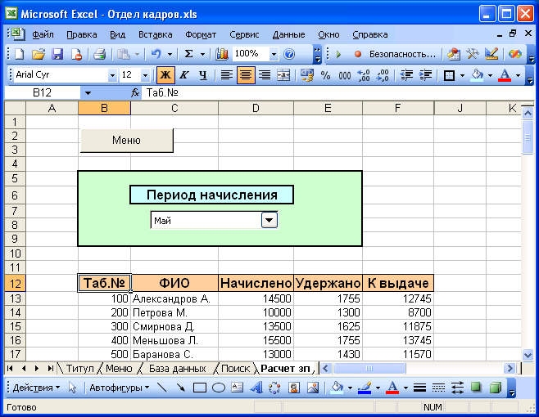
Рис. 12. Примерный интерфейс расчета заработной платы

С помощью предлагаемого интерфейса расчет з/п производится следующим образом:
– из раскрывающегося списка выбирается месяц начисления з/п;
– после выбора месяца система автоматически рассчитывает все параметры ведомости.

Реализация расчетов
- Создание списка «Период начисления»
– на текущем листе (где в стороне, так, чтобы этого потом не было видно на экране) создается список месяцев:

 | … | T | U | V
1
2 |  |  | Январь
3 |  |  | Февраль
4 |  |  | Март
5 |  |  | Апрель
6 |  |  | Май
7 |  |  | Июнь
8 |  |  | Июль
9 |  |  | Август
10 |  |  | Сентябрь
11 |  |  | Октябрь
12 |  |  | Ноябрь
13 |  |  | Декабрь
14 |  |  | 1

– вызываем панель форм (Вид > Панели > Инструментов >Формы), на ней выбираем элемент «Поле со списком» и рисуем его в районе ячеек C7–D7 (как на предыдущем рисунке);
– ставим мышь на нарисованный элемент, щелчком ПКМ вызываем контекстное меню и выбираем пункт «Формат объекта»:
– в поле «Формировать список по диапазону» указать местоположение списка месяцев;
– в поле «Связь с ячейкой» указать ячейку, в которую будет записываться номер выбранного месяца.
– щелкнуть «Ok».
Произведите несколько выборок в получившемся списке и посмотрите, что происходит в ячейке U14.
2. Создание ведомости
1. Создаем шапку ведомости требуемого вида (рис. 13):

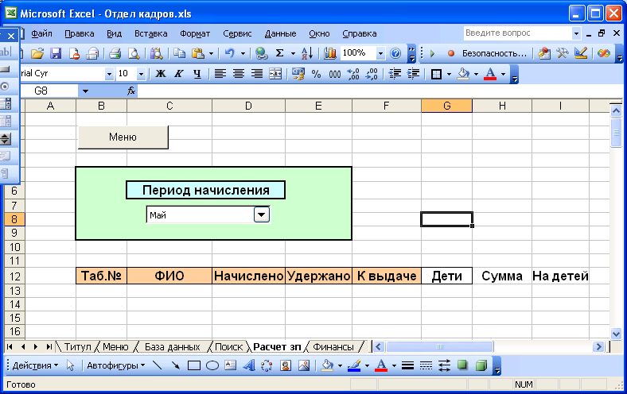
Рис. 13. Интерфейс ведомости начисления з/платы

Обратите внимание на то, что кроме нужных для ведомости колонок в шапку включены необходимые для расчетов дополнительные столбцы.
- В ячейку B13 вводим формулу:
=Сотрудники!B7,
т.е. с листа основной базы копируется табельный номер.

- В ячейку C13 вводим формулу:
=Сотрудники!C7&" "&ЛЕВСИМВ(Сотрудники!D7)&"."
Смысл формулы в общем-то очевиден: из ячейки С7 листа «Сотрудники» берется фамилия, к ней значком & присоединяется пробел, затем присоединяется первый левый символ имени (из ячейки D7 того же листа) и в конце добавляется точка.
- В ячейку D13 вводится формула:
=Сотрудники!F7,
т. е. копируется величина оклада.
5. В ячейку G13 вводится формула:
=Сотрудники!H7,
т.е. копируется количество детей.
6. В ячейку H13 вводится формула расчета общей суммы начислений:
=$U$14*D13.
Обратите внимание на то, что адрес номера месяца является абсолютным.
7. В ячейку I13 вводится формула расчет налоговой льготы на детей:
=ЕСЛИ(G13<3;G13*1400;2800+(G13-2)*3000)
8. В ячейку E13 вводится формула для расчета НДФЛ:

=ЕСЛИ(H13<280000;(D13-I13)*0,13;D13*0,13)

9. В F13 вводится формула расчета выдаваемой суммы:
=D13–E13.
10. Все введенные в строку 13 формулы копируем на остальные записи.
11. Ни к чему, чтобы конечный пользователь видел столбцы G, H и I, содержащие вспомогательную для расчетов информацию. Поэтому выделяем их заголовки и Формат > Столбец > Скрыть.
Обратите внимание на типовой прием:
– если формула очень сложная, то лучше использовать вспомогательные промежуточные вычисления. С ними формула в E13 существенно упрощается, ее легче вводить и проверять.

2.7. Отчеты
Отчеты представляют собой некоторую выходную информацию, полученную в результате обработки имеющихся в системе данных.
В этом смысле отчетами являются ведомости заработной платы, квитанции об оплате, приходные и расходные накладные, налоговые декларации и т.д.
В данном разделе покажем, как можно формировать итоговую отчетную информацию.

Использование встроенных функций
Предположим, что периодически нам необходимы данные о выручке от продаж за определенный период времени.
Интерфейс расчетов может выглядеть следующим образом – рис. 14.:

 | A | B | C | D | E | F
1
2
3
4 |  |  | Отчетный период
5
6 |  |  | Начало периода | 10.11.2009
7 |  |  | Конец периода | 20.11.2009
8
9
10
11 |  |  | Выручка | 8955
12
13
Рис. 14. Интерфейс расчета выручки за определенный период времени

Вычисления производятся следующим образом:
– в D5 и D6 вводятся даты начала и конца отчетного периода, а ячейке D8 отражается результат вычислений.
Для организации вычислений:
– на этом же листе за пределами экрана создаем шаблон критерия отбора;

 |  | P | Q | R | S
5
6
7 |  |  | Дата продажи | Дата продажи
8 |  |  | >=11.11.09 | <=20.11.09
9
Рис. 15. Размещение критериев для расчета выручки за определенный период времени

– в Q8 вводим формулу =">="&D6;
– в R8 вводим формулу ="<="&D7;
– в D11 вводим формулу:
=БДСУММ(Данные_продаж;Продажи!H11;Q7:R8).

Использование встроенных функций в макросах
В макросах можно использовать и имеющиеся в Excel функции. Но при этом имеется одно ограничение:
функция должна быть в англоязычном варианте.
Например.
Пусть для отчета, рассмотренного в предыдущем разделе необходимо выбрать вариант расчета.
К примеру:
- общая сумма выручки;
- средняя выручка;
- максимальная выручка;
- минимальная выручка.
Можно конечно выполнить все эти расчеты сразу.
Т.е. в ячейку D12 (рис. 10) ввести формулу:
=ДСРЗНАЧ(Данные_продаж;Продажи!H11;Q7:R8);
в ячейку D13 (рис. 10) ввести формулу:
=ДМАКС(Данные_продаж;Продажи!H11;Q7:R8);
и т.д.
Но если сделать вариант с выбором вида расчета, то интерфейс отчета может быть следующим (рис. 16):

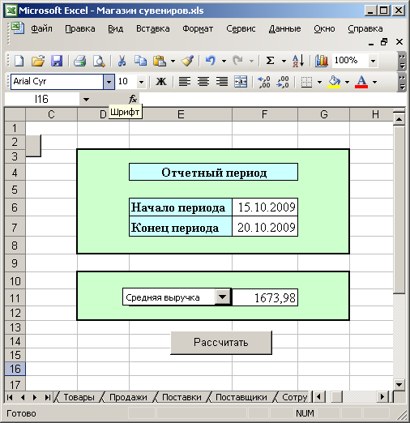
Рис. 16. Интерфейс расчета показателей продаж за определенный период времени

Из раскрывающегося списка выбирается вид расчета и затем щелчок по кнопке «Рассчитать».
Технология создания такого интерфейса уже описана выше при реализации операций Сортировка, Поиск и Расчет заработной платы.
Поэтому дадим только краткие комментарии:
- для выбора операции используется элемент «Поле со списком»;
- этот элемент связан со списком операций, который введен в ячейки U11:U14;
- с этим списком связана ячейка U15;
Макрос для кнопки «Рассчитать» может иметь вид:

Sub Рассчитать()
k = Range("U15")
Select Case k
Case 1
Range("F11") = "=DSUM(Данные_продаж,Продажи!H11,Q7:R8)"
Case 2
Range("F11")="=DAVERAGE(Данные_продаж,Продажи!H11,Q7:R8)"
Case 3
Range("F11") = "=DMAX(Данные_продаж,Продажи!H11,Q7:R8)"
Case 4
Range("F11") = "=DMIN(Данные_продаж,Продажи!H11,Q7:R8)"
End Select
End Sub

Для определения вида англоязычного варианта функции рекомендуется стандартная технология:
– записывается временный макрос, в котором вызывается нужная нам функция;
- получившаяся команда копируется в нужный нам макрос;
- временный макрос удаляется.

Использование сводных таблиц
Предположим, что нам периодически требуются данные о структуре продаж следующего вида:

Товар | Количество
Валенки | 15
Галоши | 25
…. | ….

Очевидно, что такой отчет – это типичная сводная таблица. Чтобы избавить пользователя от ручного формирования этой таблицы мы можем автоматизировать его.
Интерфейс вычислений может выглядеть следующим образом (рис. 17).

 |  | B |  | C |  | D |  | E
16
17
18 |  |  |  | 
19
20
21
22 |  |  | Сумма по полю Количество
23 |  |  | Наименование |  | Итог
24 |  |  | Валенки |  | 41
25 |  |  | Галоши |  | 22
26 |  |  | Кепки a'la Lenin |  | 6
27 |  |  | Кепки a'la Luzkov |  | 9
28 |  |  | Лапти дубовые |  | 16
29 |  |  | Лапти липовые |  | 25
30 |  |  | Общий итог |  | 119
31
Рис. 17. Интерфейс отчета по структуре продаж

При щелчке по кнопке «Сформировать» появляется соответствующая сводная таблица.
Для реализации расчетов сформируем сводную таблицу в режиме записи макроса:
Сервис > Макрос > Начать запись > Ввести имя макроса (например, «Структура_продаж») > Данные > Сводная таблица > Далее > В качестве диапазона указать Данные_продаж > Далее > Переключатель установить в положение «Существующий лист» и ввести адрес формируемой сводной таблицы (в данном случае C22) > Макет > В область макета «Строка» перетаскиваем поле «Наименование», а в область «Данные» перетаскиваем поле «Количество» > Ok > Готово > Сервис > Макрос > Остановить запись
Затем создаем кнопку «Сформировать» и связываем ее с созданным макросом.
При первичном щелчке по кнопке сводная таблица формируется без проблем. Но, если щелкнуть по ней еще раз, то выйдет сообщение об ошибке.
Это происходит из–за попытки создать сводную таблицу на месте уже созданной. Чтобы избежать этого необходимо, очевидно, предварительно удалить имеющуюся таблицу.
Для автоматизации очистки запишем макрос:
Сервис > Макрос > Начать запись > Ввести имя макроса (например, «Очистка») > Выделяем область B21:E31 > Нажимаем клавишу «Delete» > Сервис > Макрос > Остановить запись.
Создадим кнопку «Очистить» и свяжем ее с макросом «Очистка».
Окончательный интерфейс расчетов будет выглядеть следующим образом - рис. 18.
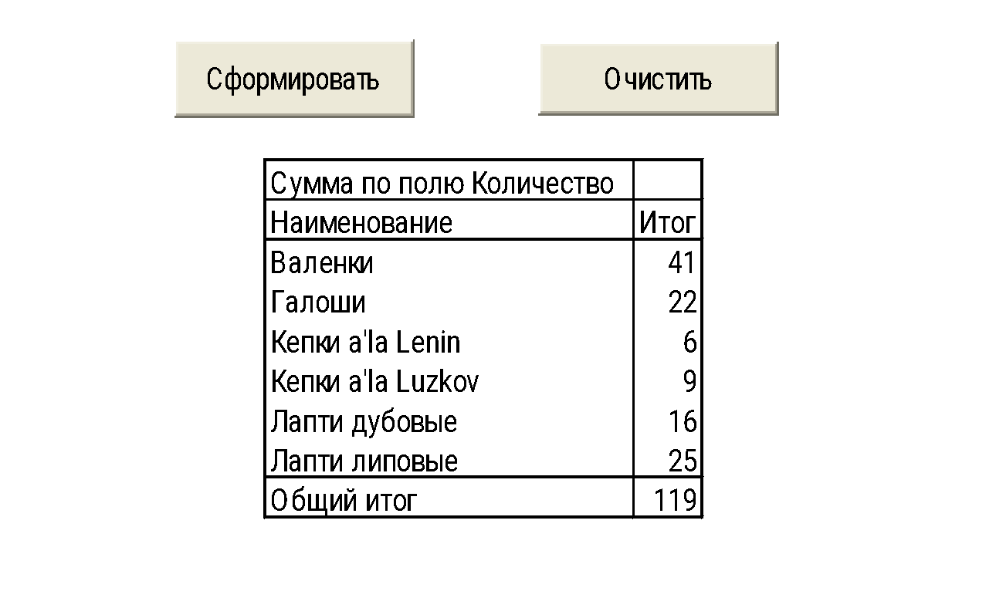
Рис. 18. Окончательный интерфейс отчета по структуре продаж

Использование средства «Консолидация»
Пусть нам необходимо получить отчет об остаточных количествах товаров на складе.
Идея автоматизации проста: в режиме записи макроса необходимо дважды выполнить консолидацию по списку товаров сначала по таблице поставок, а затем по таблице продаж.
Для этого:
- подготовим шаблон следующего вида (рис. 19).

 | I | J | K | L | M | N
4 |  | Наименование | Количество | Наименование | Количество | Остаток
5 |  | Лапти липовые |  | Лапти липовые
6 |  | Лапти дубовые |  | Лапти дубовые
7 |  | Галоши |  | Галоши
8 |  | Валенки |  | Валенки
9 |  | Кепка a ’la Lenin |  | Кепка a ’la Lenin
10 |  | Кепка a 'la Luzkov |  | Кепка a 'la Luzkov
Рис. 19. Шаблон отчета об остаточных количествах товаров на складе

- в колонки J и L скопируем с листа «Товары» список товаров;
- в ячейку N5 введем формулу =K5-M5, которую скопируем до строки 10;
- на листе «Поставки» диапазону E11:F311 присвоим имя “Поставка»;
- на листе «Продажи» диапазону E11:F311 присвоим имя “Продажа»;
- выполним команды:
Сервис > Макрос > Зададим имя макроса «Остатки» > Выделяем диапазон J4:K10 > Данные > Консолидация > В поле функция укажем «Сумма» > В поле список диапазонов укажем «Поставка» > Установим переключатели «Подписи верхней строки» и «Подписи верхнего столбца» > Ok > Выделяем диапазон L4:M10 > Данные > Консолидация > В поле функция укажем «Сумма» > В поле список диапазонов укажем «Продажа» > Установим переключатели «Подписи верхней строки» и «Подписи верхнего столбца» > Ok > Сервис > Макрос > Остановить запись

В результате должен получиться макрос примерно следующего вида:

Sub Остатки()
Range("J4:K10").Select
Selection.Consolidate Sources:= _
"'E:\Магазин сувениров.xls'!Поставка", Function:=xlSum, _
TopRow:=True, LeftColumn:=True, CreateLinks:=False
Range("L4:M10").Select
Selection.Consolidate Sources:= _
"'E:\Магазин сувениров.xls'!Продажа", Function:=xlSum, _
TopRow:=True, LeftColumn:=True, CreateLinks:=False
Range("J4").Select
End Sub

- создадим кнопку «Остатки» и назначим ей только что созданный макрос;
- скроем столбцы K, L и M.
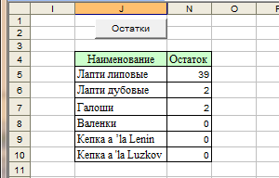
Окончательный интерфейс отчета может выглядеть следующим образом (рис. 20):
Рис. 20. Окончательный интерфейс отчета об остаточных количествах товаров на складе

Использование элементов управления
В Excel имеется возможность использовать две группы управляющих элементов.
Первая – расположена на панели форм. Все вышеприведенные примеры построены на использовании именно этих элементов. Такие элементы представляют собой компоненты ActiveX и предназначены для запуска пользовательских макросов.
Вторая группа – это «истинные» управляющие элементы Visual Basic for Application (VBA). Они обладают всеми свойствами элементов визуальных систем программирования.
В целом – элементы группы VBA имеют больше возможностей и большую палитру свойств. Главная их особенность – это способность реагировать на события типа OnClick, OnChange и т.д. Однако их использование требует от пользователя определенной программистской квалификации.
Исходя из этого, имеются различия в свойствах этих элементов и методах работы с ними. При этом может оказаться, что в одних случаях удобнее использовать одни элементы, а в других – другие.
Покажем возможности элементов VBA на предыдущем примере формирования сводной таблицы.
Недостатком сформированного там интерфейса является то, что пользователь должен знать об очередности нажатия кнопок «Сформировать» и «Очистить». В противном же случае произойдет сбой в работе макросов.
Для того, чтобы исключить эту возможность модифицируем интерфейс расчетов.
- Командой Вид > Панели инструментов > Элементы управления вызовем панель «Элементы управления».
- Используя элемент «Кнопка» этой панели создадим две новых кнопки.
- Нажмем на панели «Элементы управления» кнопку «Режим конструктора»
- Щелчком ПКМ по первой кнопке вызовем ее контекстное меню.
- В меню выберем пункт «Свойства» и в появившейся таблице свойств в свойстве Caption (заголовок) поменяем значение – вместо CommandButton1 напечатаем «Сформировать».
- Аналогично поменять название второй кнопки – вместо CommandButton2 напечатаем «Очистить».
- На панели «Элементы управления» нажать кнопку «Исходный текст»
- Система перейдет в редактор Visual Basic и там будут две заготовки процедур для только что созданных кнопок

Private Sub CommandButton1_Click()
End Sub

Private Sub CommandButton2_Click()
End Sub

- Скопировать содержимое макроса Структура_продаж в заготовку процедуры для первой кнопки, а содержимое макроса Очистка в заготовку процедуры для второй кнопки. Должно получиться следующее:

Private Sub CommandButton1_Click()
Range("C13").Select
ActiveWorkbook.PivotCaches.Add(SourceType:=xlDatabase, SourceData:= _
"Данные_продаж").CreatePivotTable TableDestination:= _
"[Пример.xls]Отчеты!R13C3", TableName:="СводнаяТаблица2",
DefaultVersion:= _
xlPivotTableVersion10
ActiveSheet.PivotTables("СводнаяТаблица 2").AddFields RowFields:= _
"Наименование"
ActiveSheet.PivotTables("СводнаяТаблица 2").PivotFields("Количество"). _
Orientation = xlDataField
ActiveWorkbook.ShowPivotTableFieldList = False
End Sub

Private Sub CommandButton2_Click()
Range("C13:D21").Select
Selection.ClearContents
End Sub

- Добавим в обе процедуры команды активации и дезактивации кнопок:
– в первую
CommandButton1.Enabled = False
CommandButton2.Enabled = True
– во вторую
CommandButton2.Enabled = False
CommandButton1.Enabled = True

- Вернемся в Excel и на панели «Элементы управления» нажмем кнопку «Выход из режима конструктора»
- Если отчет еще не сформирован, то щелкаем по «Сформировать». Должна появиться сводная таблица и кнопка «Сформировать» станет не активной.
Если затем щелкнуть по кнопке «Очистить», то сводная таблица будет удалена, кнопка «Очистить» станет не активной, а кнопка «Сформировать» станет активной.
Возникшая ситуация приведена на рис. 21.
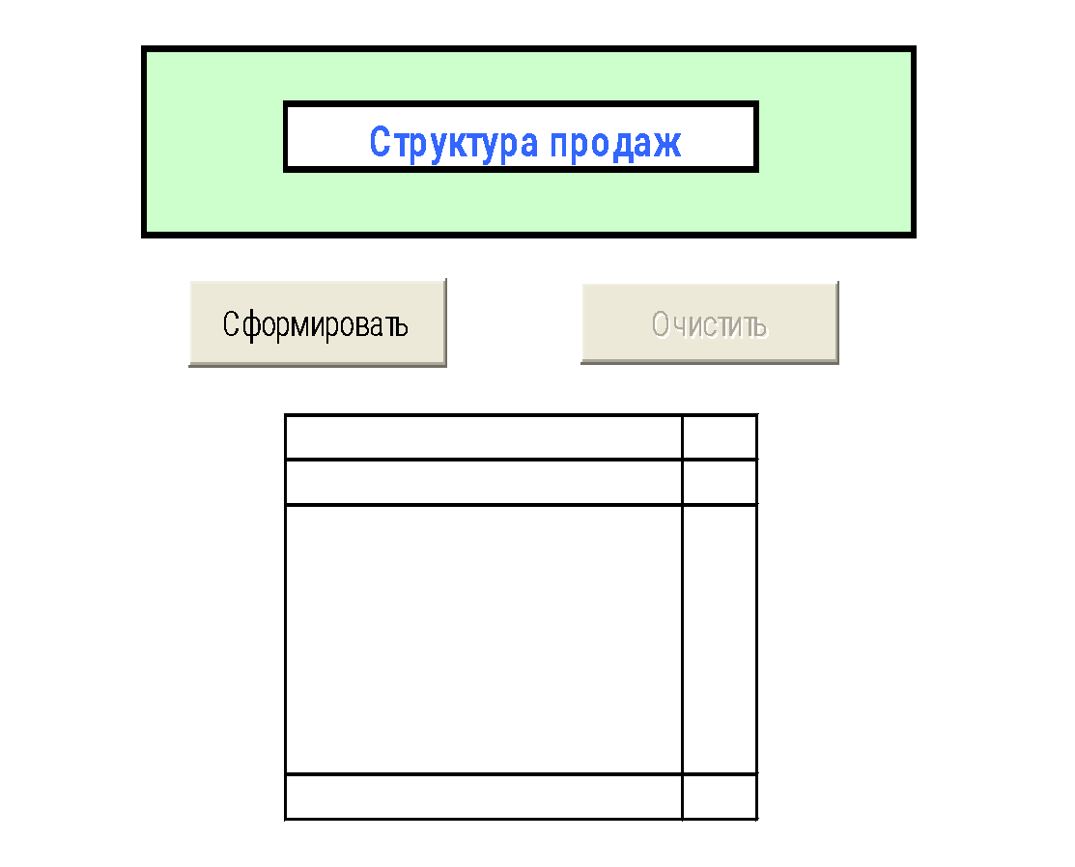
Рис. 21. Организация интерфейса при расчетах с использованием сводных таблиц

Создание собственных функций (прямое программирование)
В общей случае Excel является уникальной системой. Благодаря наличию очень большого количества встроенных функций и специальных средств с его помощью можно решать очень широкий класс прикладных задач, связанных с обработкой управленческой информации.
Однако практика создания информационных систем показывает, что обойтись только этими возможностями получается не всегда.
Тогда остается одна возможность – создавать новые возможности самостоятельно путем написания собственных процедур и функций.
Очевидно, что нельзя требовать от среднестатистического студента экономических специальностей навыков программирования. Тем не менее, приводимые далее примеры воспроизводят ситуации, возникшие в процессе выполнения курсовых работ, связанных с созданием реальных информационных систем.
Есть надежда, что решения этих примеров будут достаточно понятны большинству студентов, закончивших школу по старым советским программам.
Пример 1.
Пусть у нас на листе «Прайс-лист» имеются сведения о поставщиках и поставляемых ими товарах (рис. 22):

 | B | C | D | E | F
4 |  | Код товара | Код поставщика | Оптовая цена
5 |  | 1 | 1 | 100
6 |  | 2 | 1 | 120
7 |  | 3 | 1 | 120
8 |  | 2 | 2 | 110
9 |  | 3 | 2 | 150
10 |  | 4 | 3 | 250
11 |  | 1 | 4 | 110
12 |  | 2 | 4 | 130
13 |  | 3 | 4 | 140
14 |  | 4 | 4 | 300
15 |  | 5 | 4 | 400
16 |  | 6 | 4 | 500
17
Рис. 22. Размещение данных на листе «Прайс-лист».

А на листе «План закупок» сформирован план следующего вида (рис. 23):

 | B | C | D | E | F | G
3
4 |  | Код товара | Код поставщика | Количество | Сумма
5 |  | 1 | 1 | 50
6 |  | 2 | 1 | 40
7 |  | 3 | 1 | 10
8 |  | 2 | 2 | 20
9 |  | 3 | 2 | 70
10 |  | 4 | 3 | 55
11 |  | 1 | 4 | 30
12 |  | 2 | 4 | 40
13 |  | 3 | 4 | 80
14 |  | 4 | 4 | 30
15 |  | 5 | 4 | 20
16 |  | 6 | 4 | 20
17
Рис. 23. Размещение данных о закупках на листе «План закупок».

Необходимо определить суммы, выплачиваемые каждому поставщику.
Для данной задачи практически невозможно придумать комбинацию встроенных функций, которая давала бы нужный результат.
В то же время можно создать собственную функцию следующего вида:

Function ЦенаПоставки(КодТовара, КодПоставщика) As Variant
For i = 5 To 16
x1 = Sheets("Прайс-лист").Cells(i, 3)
x2 = Sheets("Прайс-лист").Cells(i, 4)
If x1 = КодТовара And x2 = КодПоставщика Then
ЦенаПоставки = Sheets("Прайс-лист").Cells(i, 5)
Exit Function
End If
Next
ЦенаПоставки = "Неверен код товара или поставщика"
End Function

Для окончательного решения задачи в ячейку F5 вводится формула:
=E5*ЦенаПоставки(C5;D5)

Примечание
Функция написана плохо по причине привязки к конкретным адресам. Самостоятельно напишите эту же функцию с использованием имени диапазона (например, данным с ценами можно присвоить имя ПрайсЛист). В этом случае параметры размещения данных можно определить автоматически. Единственное что потребуется при возможных модификациях данных это соблюдать правила:
- в первой колонке данных должны быть коды товаров;
- во второй – коды поставщиков;
- в третьей – оптовая цена.

Function ЦенаПоставки(КодТовара, КодПоставщика) As Variant
Dim s As Range
Set s = Range("ПрайсЛист ")
r = s.Row 'Начальная строка диапазона
c = s.Column ' Начальный столбец диапазона
n = s.Rows.Count ' Количество строк в диапазоне
For i = r + 1 To n + r
x1 = Sheets("Прайс-лист").Cells(i, c)
x2 = Sheets("Прайс-лист").Cells(i, c + 1)
If x1 = КодТовара And x2 = КодПоставщика Then
ЦенаПоставки = Sheets("Прайс-лист").Cells(i, с+2)
Exit Function
End If
Next
ЦенаПоставки = "Неверен код товара или поставщика"
End Function

Пример 2.
Одной из основных задач управления является контроль за выполнением решений.
При автоматизации этой задачи обычно фиксируется информация следующего вида - рис. 24.

 | B | C | D | E | F | G | H
3 |  |  |  |  |  | 12.12.2011
4
5 |  | Номер п/п | Дата приема | № документа | Контрольный срок | Дата решения | Статус
6 |  | 1 | 05.11.2011 | 123/4-12 | 05.12.2011
7 |  | 2 | 05.11.2011 | 123/3-11 | 05.12.2011 | 27.11.2011
8 |  | 3 | 06.11.2011 | 123/4-11 | 06.12.2011 | 10.12.2011
9 |  | 4 | 14.11.2011 | 123/4-12 | 14.12.2011
10 |  | 5 | 15.11.2011 | 123/4-13 | 15.12.2011
11
Рис. 24. Размещение данных о результатах выполнения решений.

В основной таблице естественно должна и другая дополнительная информация. Например, код лица подготовившего документ (это может быть и обычный гражданин и сотрудник какого-то отдела данной организации), код исполнителя (обычно это сотрудник данной организации), содержание документа, его тип (жалоба, заявка, распоряжение) и т.д.
В ячейке G3 выводится текущая дата (с помощью встроенной функции Сегодня).
Результатом контроля может быть одна из следующих ситуаций:
- Дата решения по документу меньше или равна контрольному сроку. Такому документу может быть присвоен статус «Выполнено». Этот статус должен быть присвоен документу, располагающемуся в седьмой строчке.
- Дата решения по документу больше контрольного срока. Такому документу может быть присвоен статус «Выполнено с опозданием». Этот статус должен быть присвоен документу, располагающемуся в восьмой строчке.
- Дата решения отсутствует, но при этом контрольный срок больше текущей даты. Такому документу может быть присвоен статус «В рассмотрении». Этот статус должен быть присвоен документу, располагающемуся в девятой строчке.
- Дата решения отсутствует и при этом контрольный срок меньше текущей даты. Такому документу может быть присвоен статус «Не выполнено». Этот статус должен быть присвоен документу, располагающемуся в шестой строчке.
Для автоматического заполнения колонки «Статус» в нее должна быть вставлена соответствующая формула.
Эту формулу можно составить, сконструировав «многоэтажное ЕСЛИ». Например:

=ЕСЛИ(И(G6<=F6;G6<>"");"Выполнено";ЕСЛИ(G6>F6;"Выполнено с опозданием";ЕСЛИ(И(G6="";F6>$G$3);"Выполняется";"Не выполнено"))).

Но можно создать и собственную функцию:

Function Статус(КонтрСрок, ДатаРешения, ТекДата) As String
If КонтрСрок >= ДатаРешения Then Статус = "Выполнено"
If КонтрСрок < ДатаРешения Then Статус = "Выполнено c опозданием"
If КонтрСрок >= ТекДата And ДатаРешения = "" Then Статус = "Выполняется"
If КонтрСрок < ТекДата And ДатаРешения = "" Then Статус = "Не выполнено"
End Function

Пример 3.
Предположим, что нам необходимо по данным о продажах определить товар, пользующийся наибольшим спросом (т.е. тот товар, который продан в наибольшем количестве).
С помощью стандартных функций получить такой отчет напрямую невозможно. В принципе эту информацию можно получить при формировании сводных таблиц таких, как, например, на рис. 13, а затем визуально определить товар с максимальным спросом.
Но это как минимум непрофессионально, хотя бы потому, что номенклатура товаров может состоять из нескольких сотен наименований.
Для автоматического определения максимального значения можно использовать следующую функцию:

Function ПоискМакс(x As Range, y As Range) As Variant
Max = -1E+38
For i = 1 To x.Count
If x(i) > Max Then
Max = x(i): Imax = i
End If
Next
ПоискМакс = y(Imax)
End Function

Для определения товара с максимальным спросом, например, по данным рис. 13, достаточно вызвать эту функции (из категории Определенные пользователем) и в качестве первого параметра ввести D24:D29, а в качестве второго – C24:C29.
Различные вариации этой функции могут стать хорошим дополнением к стандартным функциям ВПР, ГПР, ПРОСМОТР, СУММАЕСЛИ и т.д.
Такие функции могут понадобиться при формировании таких отчетов, как:
определить наиболее прибыльный товар;
определить товар, пользующийся наименьшим спросом;
определить товар, дающий наименьшую прибыль и т.д.

2.8. Другие возможные варианты отчетов
- Отчет по структуре доходов (руб.).
- Отчет по структуре доходов (%).
- Отчеты по структуре продаж на заданный период времени (количество).
- Отчеты по структуре продаж на заданный период времени (%).
- Отчеты по структуре доходов на заданный период времени (руб.).
- Отчеты по структуре доходов на заданный период времени (%).
- Отчет об остаточных суммах на складе (руб).
- Отчет о сумме поставок определенного товара (по выбору) в руб. и/или %.
- Отчет о сумме продаж определенного товара (по выбору) в руб.
- Отчет о сумме поставок от определенного поставщика (по выбору) в руб.
- Отчет о поставках (% по каждому поставщику).
- Отчет о поставках (в руб. по каждому поставщику).

2.9. Администрирование системы

Рекомендация
Перед началом работы с этим разделом настоятельно рекомендуется сделать копию системы.

Согласно проекту системной архитектуры (раздел 3.2.) работать с ИС могут пользователи различных должностей и, соответственно, различного уровня доступа к данным.
Реализовывать систему администрирования удобно после создания всех остальных компонентов системы.
В данном случае предполагается следующая система доступа пользователей к данным – табл. 2.

Таблица 2
Система доступа различных пользователей к данным в ИС «Магазин сувениров» *
Лист | Директор | Бухгалтер | Менеджер | Системный администратор
Пароль | a | b | c | d
Заставка | 1 | 1 | 1 | 1
Меню | 1 | 1 | 1 | 1
Товары | 1 | 1 | 2 | 1
Продажи | 1 | 1 | 2 | 1
Поставки | 1 | 1 | 2 | 1
Поставщики | 1 | 1 | 2 | 1
Сотрудники | 1 | 2 | 0 | 1
Начисление зп | 1 | 2 | 0 | 1
Отчеты | 1 | 1 | 2 | 2
Доступ | 0 | 0 | 0 | 2
*0 – таблица скрыта от пользователя;
1 – таблица доступна для чтения;
2 – таблица доступна для чтения и записи.

Реализация доступа может состоять из следующих этапов:

Корректировка интерфейса
В профессиональных средах создания ПО получающееся приложение становится независимой программой и по ее конечному интерфейсу, как правило, трудно догадаться о том, в какой среде она создана.
В нашем случае о среде разработки все время напоминает системное меню Excel. На конечном этапе разработки от него следует избавиться. В идеале при запуске должно появиться свободное от всех посторонних элементов окно заставки – рис. 25.

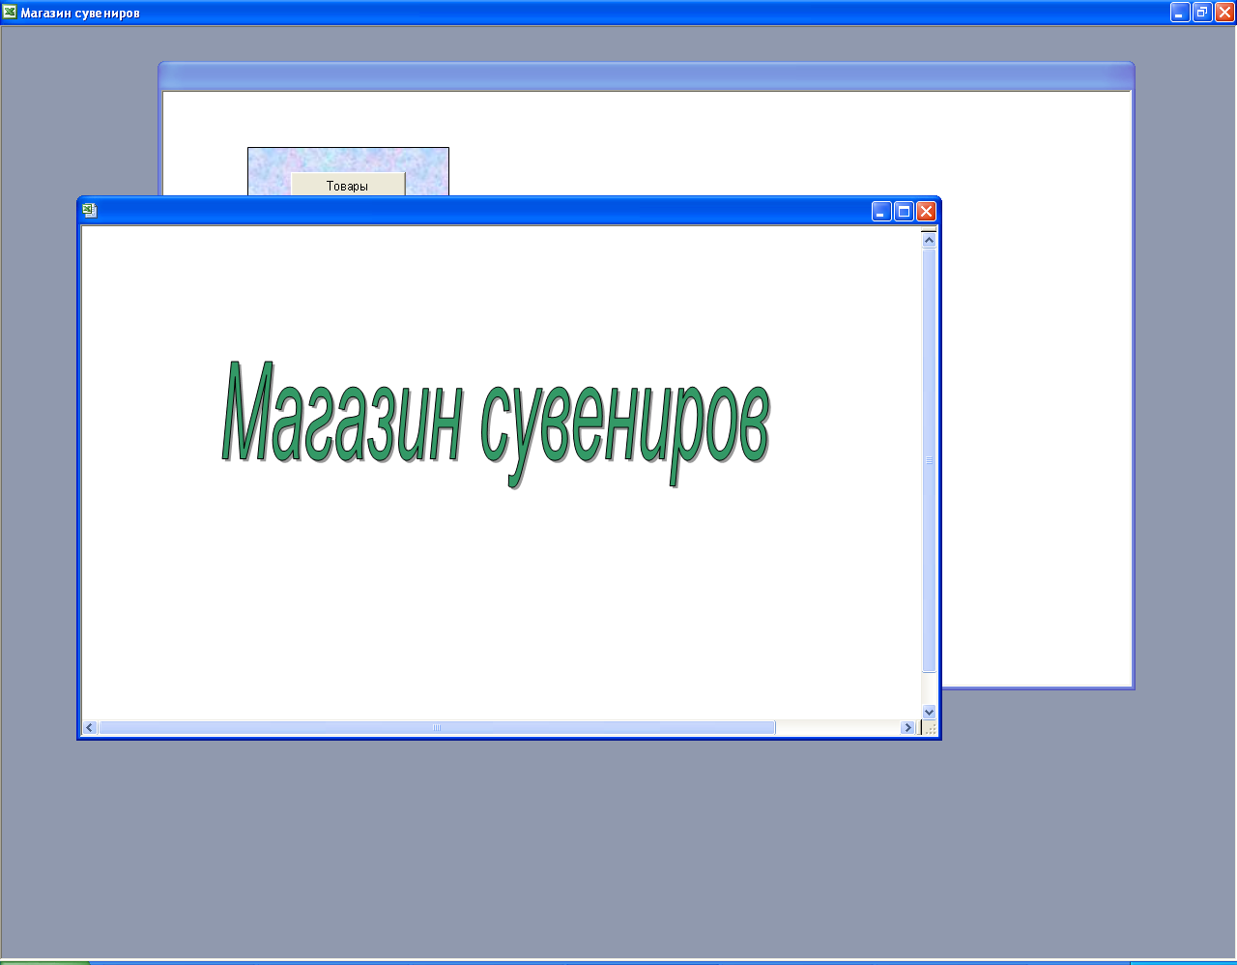
Рис. 25. Окно заставки системы при запуске

Первое, что необходимо сделать – это обеспечить загрузку системы со стартового листа «Заставка».
Для этого:
- Командами Разработчик > Visual Basic перейти в редактор Visual Basic;
- В редакторе в окне Project – VBAProject выбрать объект «Эта книга» и выполнить по ней двойной щелчок
- Появится заготовка макроса, который должен выполняться при открытии книги. Внести в нее команду перехода на лист «Заставка». В результате макрос должен приобрести следующий вид:

Private Sub Workbook_Open()
Sheets("Заставка").Select
End Sub
Убедитесь, что после сохранения файла с любого листа при его последующем открытии загрузка произойдет именно с листа «Заставка».
Для скрытия системного меню в одном из общих модулей разместите следующие макросы:

Для Excel 2003
Sub Interface(ReSwich As Boolean)
With Application.CommandBars
For Each iCommandBar In.CommandBars
iCommandBar.Enabled = ReSwich
Next
End With
With Application
.Caption = "Магазин сувениров"
.DisplayStatusBar = ReSwich
.DisplayFormulaBar = ReSwich
End With
With Application.ActiveWindow
.DisplayHeadings = ReSwich
.Caption = ""
.DisplayWorkbookTabs = ReSwich
End With
End Sub

Для Excel 2013
Sub Interface(ReSwich As Boolean)
With Application
.ScreenUpdating = False
.Caption = IIf(ReSwich, Empty, "Магазин сувениров ")
.DisplayStatusBar = ReSwich
.DisplayFormulaBar = ReSwich
'For Each iCommandBar In .CommandBars
' iCommandBar.Enabled = ReSwich
' Next
With .ActiveWindow
.Caption = IIf(ReSwich, .Parent.Name, "")
.DisplayHeadings = ReSwich
.DisplayGridlines = ReSwich
'.DisplayHorizontalScrollBar = ReSwich
'.DisplayVerticalScrollBar = ReSwich
.DisplayWorkbookTabs = ReSwich
End With
.ExecuteExcel4Macro "SHOW.TOOLBAR(""Ribbon"", " & ReSwich & ")"
.ScreenUpdating = True
End With
End Sub

' Открыть системное меню и панели инструментов
Sub ShowSystemMenu()
Interface True
End Sub

' Скрыть системное меню и панели инструментов
Sub HideSystemMenu()
Interface False
End Sub

В модуле «Эта книга» разместите следующие макросы:

Private Sub Workbook_Open()
With Application
.WindowState = xlNormal
.Left = 100
.Top = 100
.Width = 700
.Height = 600
End With
Sheets("Заставка").Select
HideSystemMenu
End Sub

Private Sub Workbook_BeforeClose(Cancel As Boolean)
ShowSystemMenu
End Sub

Первый макрос при открытии файла выполняет следующие операции:
- устанавливает необходимые размеры открывающегося окна Excel и координаты его вывода;
- обеспечивает загрузку файла со стартового листа «Заставка»;
- скрывает системное меню и панели инструментов.
Второй макрос при закрытии файла восстанавливает системное меню и панели инструментов.

Самостоятельно реализуйте автоматическое определение версии Excel с последующим использованием нужной процедуры скрытия системного меню.

Самый главный результат от использования указанных мероприятий:
- у пользователя отбирается возможность переходить с листа на лист, используя ярлычки листов. Он вынужден делать это, используя созданный Вами кнопочный интерфейс (зря, что ли рисовали кнопки).
При этом частично решается вопрос с доступом – запрещенные для данного пользователя листы просто не видны.
Примечание:
Очевидно, что применение указанных макросов не является полной защитой от продвинутых пользователей.
При этом возможны следующие ситуации:
- Даже в случае нормального срабатывания процедуры открытия рабочей книги пользователь может нажатием Alt+F11 вызвать редактор Visual Basic и с помощью макросов открыть все листы. Данную возможность можно устранить, если поставить пароль на вход в редактор.
Для защиты кода в редакторе Visual Basic необходимо выполнить следующие команды:

Tools > VBAProject Properties > В появившемся окне выбрать закладку «Protection» > Установить опцию «Lock project for viewing» > В поле «Password» ввести текст пароля > В поле «Confirm password» повторно ввести текст пароля > Ok.

Чтобы убедиться в том, что защита действует необходимо закрыть проект и вновь его открыть.

- Изначально в Excel может быть установлен режим отключения макросов. В результате при открытии файла произойдет сбой в работе макроса открытия книги и файл откроется с полноценным системным меню и доступом к редактору Visual Basic (на который конечно следует установить пароль так, как указано в предыдущем пункте).
В приложении 3 приведены два варианта решения этой проблемы.

- Для того, чтобы иметь возможность самому автору программы хоть как-то войти в систему, можно использовать технологию «пасхального яйца». Данный термин возник в области защиты авторских прав программистов.
Смысл технологии заключается в том, что, если щелкнуть мышью в определенном месте приложения, то выйдет либо сообщение об авторских правах, либо форма доступа к системным функциям приложения.
В нашем случае эта возможность может быть оформлена в виде реакции на выбор ячейки на общедоступном для всех пользователей листе (Меню):

' Обработка события «Выделить ячейку»
Private Sub Worksheet_SelectionChange(ByVal Target As Range)
p = Selection.Cells.Row ' Номер строки выбранной ячейки
q = Selection.Cells.Column ' Номер столбца выбранной ячейки
' If ячейка A1, то скрыть меню и панели инструментов
If p = 1 And q = 1 Then HideSystemMenu
' If ячейка L2, то открыть меню и панели инструментов
If p = 2 And q = 12 Then ShowSystemMenu
End Sub

Очевидно, что если в интерфейсе убраны заголовки строк и столбцов, то «пасхальное яйцо» придется искать «вслепую».

Реализация системы доступа
Программная реализации доступа состоит из следующих этапов:
а) На листе «Администрирование» размещаются данные согласно табл. 3

Таблица 3
Размещение данных на листе «Администрирование»

 | A | B | C | D | E | F | G | H
10 |  |  | Название листа
11 |  | Пользователь | Пароль | Меню | Заставка | Товары | Продажи | Поставщики
12 |  | Директор | a | 1 | 1 | 1 | 1 | 1
13 |  | Бухгалтер | b | 1 | 1 | 1 | 1 | 1
14 |  | Менеджер | c | 1 | 1 | 2 | 2 | 2
15 |  | Системный администратор | d | 2 | 2 | 2 | 2 | 2

Продолжение таблицы 3

 |  | I | J | K | L | M | N
10 |  | Название листа
11 |  | Поставки | Сотрудники | Начисление зп | Отчеты | Администрирование
12 |  | 1 | 1 | 1 | 1 | 0
13 |  | 1 | 2 | 2 | 2 | 0
14 |  | 2 | 0 | 0 | 1 | 0
15 |  | 2 | 2 | 2 | 2 | 2

Размещение данных именно таким образом удобно тем, что в процессе эксплуатации системы список пользователей может постоянно меняться (увеличиваться или сокращаться) и его удобнее корректировать именно построчно.
Созданной таблице присваивается имя «Данные_пользователей». Согласно табл. 3, это диапазон B12:N15 (без шапки таблицы).

б) Создается форма входа в систему.
Для этого:
- В редакторе Visual Basic выполнить команды:

Insert> UserForm

- На появившейся заготовке формы разместить элементы управления согласно рис. 26. (Элементы находятся на панели ToolBox. Если ее нет, то выполните команды View > ToolBox).

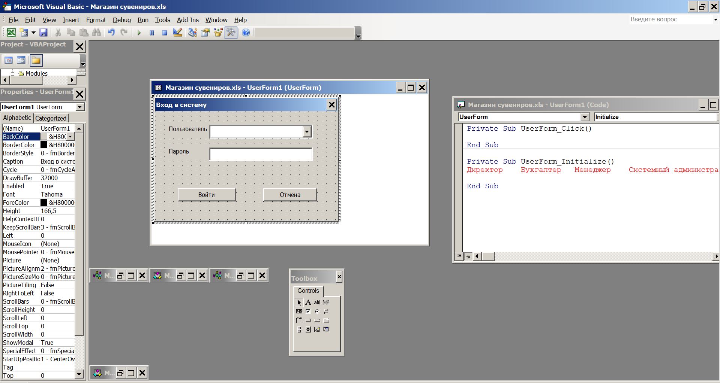

Label1

Label2

TextBox1

Combobox1

CommandButton1

CommandButton2

Рис. 26. Размещение элементов управления на форме входа в систему

- Надписи на элементах управления Label1, Label2, CommandButton1 и CommandButton2 можно изменить с помощью свойства Caption на панели свойств.
- Для формирования раскрывающегося списка элемента ComboBox1 необходимо выделить форму и выполнить по ней двойной щелчок.
- В открывшемся модуле из списка объектов выбрать объект UserForm, а из списка событий выбрать событие Activate.
- В появившуюся заготовку макроса реакции на событие открытия формы ввести следующие команды:

Dim DataUsers As Range ‘глобальная переменная с данными пользователей
Private Sub UserForm_Activate()
Set DataUsers = Range("Данные_пользователей")
ComboBox1.Clear
' заполнение Combobox1 списком пользователей
For i = 1 To DataUsers.Rows.Count
ComboBox1.AddItem (DataUsers(i, 1))
Next
End Sub

Данный макрос будет срабатывать при каждом открытии формы входа.
- Для поля ввода пароля (TextBox1) в свойстве PasswordChar можно указать символ, который будет отображаться при вводе пароля. Обычно это – «*» или «#».

- Кнопка «Отмена» используется в том случае, если пользователь раздумал входить в систему. Поэтому естественным для нее является код:

Private Sub CommandButton2_Click()
Workbooks.Close ‘ Закрытие рабочей книги
End Sub

- Для кнопки «Войти» возможен следующий код:

Private Sub CommandButton1_Click()
Login = ComboBox1.Text
Parol = TextBox1.Text

k = ComboBox1.ListIndex+1 ' номер пользователя
User = DataUsers(k, 1)
Password = DataUsers(k, 2)

If Login = User And Parol = Password Then
UserForm2.Hide
Sheets(2).Select
Dostup (k)
End If
End Sub

При правильном вводе пароля выполняются необходимые интерфейсные операции (закрытие формы входа и переход на лист «Меню»), а затем вызывается процедура Dostup, в которую передается номер активного пользователя.
Процедура может быть размещена или в модуле Userform или в одном из общих модулей.

Sub Dostup(k As Integer)
TurnOnButton
For i = 3 To DataUsers.Columns.Count
s = Sheets("Администрирование").Cells(11, i + 1) ‘название листа
d = DataUsers(k, i) ' режим доступа к этому листу
Select Case d
Case 0: TurnOffButton (i - 2) ' лист закрыт, кнопка не активна
Case 1: Sheets(s).Protect
Case 2: Sheets(s).Unprotect
End Select
Next
End Sub
В этой процедуре в соответствии с запланированной системой доступа выполняются необходимые команды по сокрытию/открытию листов, их защите от редактирования (или, наоборот, снятию защиты), деактивация кнопок переходов на скрытые листы (или, наоборот, их активация).
Дополнительно к этой процедуре прописываются процедуры активации/дезактивации кнопок главного меню.

Sub TurnOnButton()
Лист1.CommandButton10.Enabled = True
Лист1.CommandButton12.Enabled = True
Лист1.CommandButton1.Enabled = True
Лист1.CommandButton2.Enabled = True
Лист1.CommandButton3.Enabled = True
Лист1.CommandButton4.Enabled = True
Лист1.CommandButton5.Enabled = True
Лист1.CommandButton6.Enabled = True
Лист1.CommandButton7.Enabled = True
Лист1.CommandButton8.Enabled = True
Лист1.CommandButton11.Enabled = True
Лист1.CommandButton9.Enabled = True
End Sub

Sub TurnOffButton(k As Integer)
Select Case k
Case 1
Лист1.CommandButton10.Enabled = False
Case 2
Лист1.CommandButton12.Enabled = False
Case 3
Лист1.CommandButton1.Enabled = False
Case 4
Лист1.CommandButton2.Enabled = False
Case 5
Лист1.CommandButton3.Enabled = False
Case 6
Лист1.CommandButton4.Enabled = False
Case 7
Лист1.CommandButton5.Enabled = False
Case 8
Лист1.CommandButton6.Enabled = False
Case 9
Лист1.CommandButton7.Enabled = False
Case 10
Лист1.CommandButton8.Enabled = False
Case 11
Лист1.CommandButton11.Enabled = False
Case 12
Лист1.CommandButton9.Enabled = False
End Select
End Sub

Результат действия процедуры “Dostup” при входе под паролем менеджера показан на рис. 27.

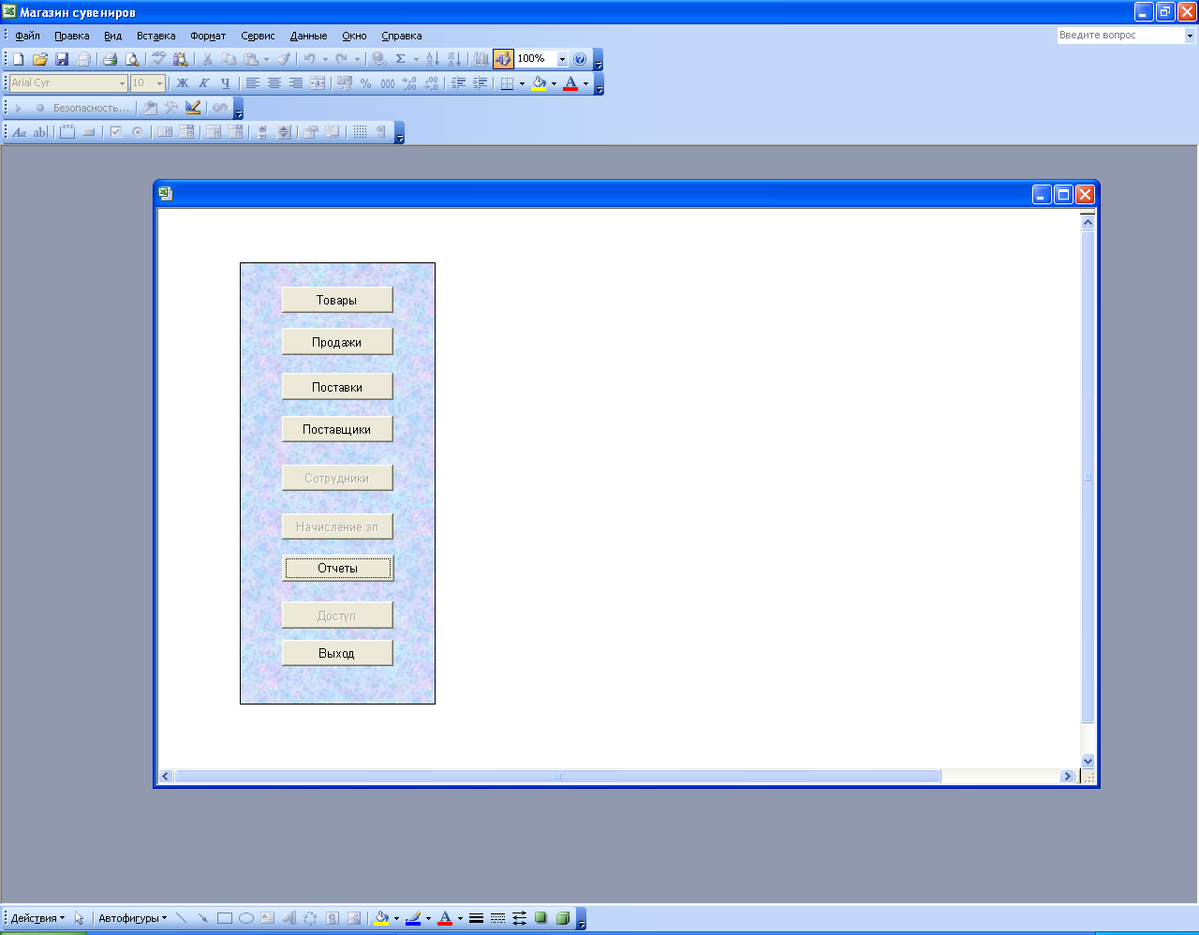
Рис. 27. Вид главного меню при входе в системы под паролем менеджера.

Самостоятельно дополните главное меню системы пунктом повторного входа под другим именем.

3. РАЗРАБОТКА ПРОЕКТА
3.1. Общие положения
В приложении 1 приведена выдержка из стандарта ГОСТ 34.601-90, в котором описаны стадии и этапы создания информационных систем (ИС).
В рамках данного предмета рассматриваются этапы формирования требований к ИС и разработки технического проекта.
Первый этап должен завершиться разработкой документа «Техническое задание» (ТЗ), а второй – разработкой документа «Технический проект» (ТП).
Сразу же необходимо отметить следующие моменты:
1. Сейчас все стандарты в области разработки ПО (как отечественные, так и иностранные) носят рекомендательный характер.
2. В каждой фирме, разрабатывающей ПО, сложилась своя система взаимоотношений между указанными этапами и в крайних случаях они просто совмещены.
По этим причинам технические проекты фирм могут отличаться друг от друга и по форме, и по содержанию и по структуре – все зависит от специфики деятельности фирмы, специфических особенностей разрабатываемого ПО и даже от исторически сложившихся традиций.
В таких условиях следует придерживать главного принципа проектировщика:

Технический проект – это инструкция для программиста о том,
ЧТО НУЖНО ДЕЛАТЬ.

В идеальном случае проектировщика не должно интересовать – «как и в какой среде все это будет сделано» – он просто пишет - «Хочу, чтобы было так».
Требование к этой инструкции одно:
после передачи проекта на кодирование, программист должен без лишних вопросов реализовать систему, а проектировщик – просто забыть о своем проекте.
Другими словами, в ТП, должна быть абсолютно вся информация, необходимая для создания ИС.
С учетом сказанного рекомендуется следующая структура ТП:
Введение
Описание предметной области (описание основных бизнес-процессов)
Описание проектных решений
Основные требования к ИС
Описание общей архитектуры ИС
Описание интерфейса
Описание БД
Прочие решения
3.2. Описание предметной области
На начальных этапах создания ИС необходимо понять, как работает организация, которую необходимо автоматизировать. Поэтому описание предметной области является практически первым разделом технического проекта.
Для описания работы предприятия необходимо построить модель, которая должна отражать все бизнес-процессы, осуществляемые в организации.
Требование к модели одно – в отличие от математических моделей, в которых отражаются только наиболее важные свойства объекта, здесь создаваемая модель должна полностью соответствовать объекту моделирования и учитывать абсолютно все стороны ее деятельности, какими бы несущественными они ни казались.
В настоящий момент для целей моделирования существует два основных конкурирующих стандарта:
- IDEF0, IDEF3, DFD – средства структурного анализа;
- UML (Unified Modeling Language) — объектно-ориентированный язык моделирования.

Замечания
1. Построение модели автоматизируемого предприятия с помощью стандартных средств необходимо с целью унификации процессов разработки ИС на этапах разработки требований, технического проекта и отчасти кодирования.
Основанием для введения унификации является то, что разработкой указанных этапов могут заниматься различные команды разработчиков и наличие стандартизированного оформления позволит облегчить и ускорить их взаимодействие.
2. Изначально, указанные средства являлись внутрифирменными разработками. По этой причине они являются отражением специфики тех фирм, организаций и предприятий, для которых разрабатывалось ПО.
И именно поэтому с помощью одних средств удается полноценно смоделировать бизнес-процессы в фирмах одного типа, а с помощью других - в фирмах другого типа.
3. Разработчики обоих типов средств моделирования утверждают, что эффект от их применения проявляется только при работе с большими и сложными системами. Если система очень проста, то особого эффекта от этих средств нет.
Очевидно, что только в методических целях даже для очень простой рассматриваемой здесь ИС дальнейшее моделирование проводится с помощью указанных средств моделирования.
4. Если для отражения специфики предприятия имеющихся средств моделирования не хватает, то допускается использование любых нестандартных средств.
5. Признается [ ], что объектно-ориентированный подход является более перспективным для ИС повышенной сложности.

3.2.1. Структурно-ориентированный подход

3.2.2. Объектно-ориентированный подход
Для построения модели в UML предлагается 15 типов диаграмм. Наиболее часто используются следующие их типы.

Диаграммы использования (Use Case Diagram - UCD)
Другие названия - диаграммы прецедентов, диаграммы вариантов использования.
С помощью этих диаграмм фактически описываются сценарии реализации заданного бизнес-процесса. Сценарий представляет собой последовательность шагов, описывающих взаимодействие между пользователем и системой. Сценарий описывает только одну ситуацию, которая может иметь место.
Вариант использования является спецификацией поведения системы (или любого другого классификатора) в целом, в процессе его взаимодействия с внешними актантами.
Внутренние взаимодействия между внутренними объектами системы, при помощи которых реализуется поведение, описываются кооперацией, которая реализует вариант использования.

Большая опасность диаграмм прецедентов заключается в том, что разработчики делают их очень сложными и застревают на них.
Обычно чем меньше вы делаете, тем меньший вред можете нанести. Если у вас немного информации, то получится короткий, легко читаемый документ, который явится отправной точкой для вопросов. Если информации слишком много, то вряд ли кто-то вообще будет ее изучать и пытаться понять.
Для включения в диаграмму выбранные прецеденты должны удовлетворять следующим критериям:
1. Прецедент должен описывать, ЧТО нужно делать, а не КАК;
2. Прецедент должен описывать действия с точки зрения ИСПОЛНИТЕЛЯ;
3. Прецедент должен возвращать исполнителю некоторое СООБЩЕНИЕ;
4. Последовательность действий внутри прецедента должна представлять собой одну НЕДЕЛИМУЮ цепочку.

На рис. 1 приводятся UCD для основных процессов, автоматизируемых ИС «Магазин сувениров».

Менеджер

Ведение справочников «Товары» и «Поставщики»

Ведение данных о продажах

Ведение данных о поставках

Бухгалтер

Ведение справочника «Сотрудники»

Расчет заработной платы

Составление отчетов

Рис. 1. Диаграммы прецедентов для основных бизнес-процессов, происходящих в магазине сувениров

Директор

Контроль текущей хозяйственной деятельности

В дополнение к построенным диаграммам может оказаться полезным построение матрицы ответственности сотрудников, участвующих в бизнес-процессах.
Для рассматриваемой ИС имеет место следующая матрица – табл. 1.

Таблица 1
Матрица ответственности для ИС «Магазин сувениров»

№ п/п | Должность сотрудника | Наименование процессов
 |  | Ведение БД «Продажи» | Ведение БД «Поставки» | Ведение БД «Поставщики» | Ведение БД «Сотрудники» | …
1 | Директор | К | К | К | К, У | …
2 | Менеджер | О | О | О |  | …
3 | Бухгалтер | И | И | У | О | …
К – контролирующий выполнение процесса;
О – ответственный за проведение и результат данного процесса (работы, функции);
У – участвует в проведении данного процесса (работы, функции);
И – получает информацию о результатах и/или ходе данного процесса (работы, функции).

При составлении матрицы ответственности необходимо соблюдать следующие правила:
- В каждом столбце матрицы может быть только одна буква О;
- Букв У и И может быть несколько, или не быть вообще.

Матрица ответственности строится также и для подпроцессов по такому же принципу.
Нетрудно увидеть, что матрица ответственности в целом повторяет систему доступа.

Для сложных бизнес-процессов диаграммы использования часто не дают понятного представления о том, как конкретно осуществляется данный бизнес-процесс.
Например, для рассматриваемой системы:
- процесс «Контроль текущей хозяйственной деятельности» (для директора) не сложен и сводится к простому просмотру всех таблиц системы и потому не требует дальнейшей детализации;
- процессы «Ведение справочников» «Товары» и «Поставщики» (для менеджера) и «Сотрудники» (для бухгалтера) также не сложны и сводятся к текущему просмотру соответствующих таблиц и при необходимости их корректировки и потому не требуют дальнейшей детализации;
- процессы «Ведение данных о продажах и поставках» (для менеджера) также не сложны и сводятся к просмотру и корректировке соответствующих таблиц и потому не требуют дальнейшей детализации.
А процессы «Расчет заработной платы» и «Составление отчетов» требуют знаний об алгоритмах их реализации. Поэтому и для проектировщика и тем более для программиста необходимо полное их описание.
Для этого можно использовать Диаграммы последовательности (Sequence Diagram - SD).
На рис. 2 представлена диаграмма последовательности действий при реализации процесса начисления заработной платы.

Бухгалтер

Модуль расчета

Справочник "Сотрудники»

Таб. №, Период

Таб. №

Оклад, Количество детей

Начислено=Оклад

Удержано=НДФЛ

К выдаче=
Начислено - Удержано

Расчетка

Рис. 2. Диаграмма последовательности действий при расчете заработной платы.

Приведенной диаграммы все равно недостаточно, для проектировщика (и программиста) по части алгоритма вычисления НДФЛ.
Для его описания можно использовать Диаграммы активности (Activity Diagram - AD).
Правила вычисления НДФЛ приведены в разделе 3.5., а алгоритм его вычисления в виде диаграммы активности – на рис. 3.

ОбщийДоход =
Оклад*НомерМесяца

Общий доход>280000

Оклад

Справочник
«Сотрудники»

Бухгалтер

Период (номер месяца)

ЛьготаНаДетей

НДФЛ=
(Оклад-ЛьготаНа Детей)*0,13

ЛьготаНаДетей=0

Да

Нет

Рис. 3. Диаграмма активности для алгоритма вычисления НДФЛ.

Как следует из рис. 3 нотация этих диаграмм практически совпадает с принятой в России нотацией блок-схем. На диаграмме в виде подпрограммы присутствует компонент расчета льготы на детей. Диаграмма активности для этой подпрограммы приведена на рис. 4.

K <3

Льгота=K*1400

Льгота=2800+3000*(K-2)

K – количество детей

Нет

Да

Рис. 4. Диаграмма активности для алгоритма подпрограммы вычисления льготы на детей.

Блок схемы мало кто любит, кроме преподавателей, которые ведут этот предмет. Причина здесь практически одна – громоздкость представления – типичное соотношение: для программы в 10 строк алгоритм в виде блок-схемы займет 3-4 страницы и при этом не факт, что она будет понятнее текста программы.
В общем случае все стандарты (как международные, так и отечественные) по оформлению технических проектов носят рекомендательный характер. Главное требование к проекту – это понятность документа.
Поэтому дальнейшее описание алгоритмов производится с помощью псевдокодов, которые близки к тестам программ, по крайней мере по части компактности.

Для описания структур данных в UML применяются диаграммы классов (Class Diagram - CD).
На рис. 5 приводится отображение класса в нотации UML. Понятие класса здесь то же самое, что и в объектно-ориентированном программировании (ООП): классы это некоторые шаблоны структур данных, на основе которых при работе системы будут создаваться соответствующие переменные (объекты) этого типа.

Наименование класса

Атрибут 1
Атрибут 2
…
Атрибут N

Операция 1
Операция 2
…
Операция M

Рис. 5. Отображение структуры класса в нотации UML.

Под атрибутами понимаются конкретные свойства объекта, которые при программной реализации будут описываться простыми или сложными переменными.
Под операциями понимаются конкретные действия, которые может выполнять объект. Операции характеризуют поведение объекта и при программной реализации описываются соответствующими процедурами и функциями.
На рис. 6 приводятся структуры классов для ИС «Магазин сувениров».

Класс: Товары

Атрибуты
Код товара
Наименование
Оптовая цена
Наценка
Код поставщика

Класс: Поставщики

Атрибуты
Код поставщика
Наименование

Класс: Продажа

Атрибуты
Номер продажи
Дата продажи
Код товара
Количество
Код поставщика

Операции
Наименование
Розничная цена
Сумма продажи

Класс: Поставка

Атрибуты
Номер поставки
Дата поставки
Код товара
Количество
Код поставщика

Операции
Наименование
Оптовая цена
Сумма поставки

Рис. 6. Структуры основных классов в ИС «Магазин сувениров».

Класс: Сотрудники

Атрибуты
Табельный номер
Фамилия
Имя
Оклад
Количество детей

Класс: Начисление зп

Операции
Расчет общего дохода
Расчет НДФЛ

При работе системы переменные различных классов взаимодействуют между собой. На диаграммах взаимодействие классов отображается в виде связывающих линий.
В зависимости от типа взаимодействия линии связи могут иметь различные атрибуты. На диаграммах эта атрибутика отражается различными видами линий.
В UML определено четыре типа отношений:
а) Ассоциация
Определяет наличие семантической связи между классами. Ее рисуют в виде обычной прямой линии. Ассоциации могут быть двунаправленными и однонаправленными.
Если ассоциация двунаправленная, то ее можно рисовать либо просто линией, либо линией со стрелками с двух сторон.
Если ассоциация однонаправленная, то ее следует рисовать с одной стрелкой, указывающей направление связи.
После того, как классы будут связаны ассоциацией, они могут передавать друг другу сообщения на диаграммах последовательности.
Например, согласно рис. 2 при расчете заработной платы взаимодействуют классы «Сотрудники» и «Расчет заработной платы».
При этом класс «Начисление заработной платы» является зависимым. На диаграмме классов их взаимоотношение должно быть представлено в виде следующей ассоциации - рис. 7.

Класс: Начисление зп

Операции
Расчет общего дохода
Расчет НДФЛ

Класс: Сотрудники

Атрибуты
Табельный номер
Фамилия
Имя
Оклад
Количество детей

Рис. 7. Отношение между классами в виде однонаправленной ассоциации

После определения ассоциации в оба класса должны быть помещены дополнительные атрибуты, которые указывают тип информации, которая передается из одного класса в другой.
б) Зависимости
Изображаются в виде пунктирной стрелки.
В отличие от ассоциации зависимости всегда однонаправлены. Применяются в том случае, когда зависимый класс передает в другой класс необходимый тому для каких-то операций.
В примере с расчетом заработной платы класс «Сотрудники» передает классу «Начисление заработной платы» такие параметры, как оклад и количество детей.
в) Агрегация
Агрегация - это более строгая форма ассоциации. Ее также называют отношением целого с его частями. В нотации UML отношение агрегации изображается в виде стрелки с ромбиком на конце, указывающим на класс-целое.

Класс: Начисление зп

Операции
Расчет общего дохода
Расчет НДФЛ

Класс: Сотрудники

Атрибуты
Табельный номер
Фамилия
Имя
Оклад
Количество детей

Рис. 8. Отношение агрегации между классами.

г) Обобщение
С помощью обобщений на диаграммах классов показываются отношения наследования между классами.
В нотации UML отношение обобщения изображается в виде цельной стрелки от класса класса-потомка к классу-предку.

Класс: Продажа

Операции
Расчет общего дохода
Расчет НДФЛ

Класс: Товар

Атрибуты
Табельный номер
Фамилия
Имя
Оклад
Количество детей

Рис. 9. Отношение наследования между классами.

Замечания
- В разработанном прототипе технология объектно-ориентированного программирования используется неявным образом.
Например, оклад сотрудника можно получить командой с использованием иерархического дерева объектов Excel:
Workbook.Sheets(“Сотрудники”).Cells(7,3)
- Но эта объектная ориентированность никакого отношения не имеет к той технологии, с помощью которой создавался прототип для ИС «Магазин сувениров». Фактически прототип разрабатывался без ООП с использованием простых переменных.
- Тем не менее, следуя современным тенденциям проект должен опираться на ООП. Поэтому в проекте должны быть описаны все основные сущности с помощью ООП.
- Исходя из требований целесообразности в проекте должны быть как минимум описаны прежде всего глобальные классы и переменные. Описание локальных классов и переменных должно быть отдано программистам, которые реализуют проект.
3.3. Описание алгоритмов
В созданном прототипе формируется следующий набор отчетов:
- общая сумма продаж за заданный период;
- общая сумма поставок за заданный период;
- суммы выплат поставщикам за заданный период;
- остатки товара на складе (количество по номенклатуре);
- сумма остатков на текущий момент.
Все они созданы с помощью средств, имеющихся в Excel (функций для работы с базами данных, сводных таблиц, консолидации и т. д.).
Очевидно, что проектировщик не вправе указывать в проекте указанные средства, поскольку их может и не быть в среде реализации ИС. Однако он должен указать алгоритмы формирования всех указанных отчетов.
Например, отчет об общей сумме продаж за заданный период сформирован с помощью встроенной функции БДСУММ.
С помощью псевдокода данный алгоритм может быть представлен следующим образом:

АЛГОРИТМ Вычисления общей суммы продаж
ВВОД НачалоПериода
ВВОД КонецПериода
Сумма = 0
ЦИКЛ по записям таблицы «Продажи»
ЕСЛИ Дата >= НачалоПериода И Дата <=КонецПериода
Сумма = Сумма + СуммаПродажи
КОНЕЦ ЕСЛИ
КЦ
ВЫВОД Сумма
КОНЕЦ АЛГОРИТМА

От проектировщика могут также потребоваться знания о специфике и сложности алгоритмов. Например, он должен понимать, разницу в скорости работы следующих вариантов реализации двойного цикла:

Вариант 1: Вариант 2:
For i = 1 to 10 For I = i to 10000
For j = 1 to 10000 For j = 1 to 10
Операторы Операторы

В обоих вариантах результат работы будет один и тот же, а скорость работы первого варианта должна быть больше, поскольку в первом варианте внутренний цикл инициализируется только 10 раз, а во втором – 10000 раз.
Все это имеет отношение к алгоритмам, которые реализуются с помощью двойных (и более) циклов.
Например, для формирования отчета «Остатки товара на складе» возможны два варианта алгоритма:
Вариант 1:
АЛГОРИТМ Вычисления остатков товаров на складе - 1
ЦИКЛ по списку «Товары» (i)
Остаток(i) = 0
ЦИКЛ по записям таблицы «Поставки» (j)
ЕСЛИ Товар(i) = Товар(j) ТОГДА
Остаток(i) =Остаток(i) + КоличествоПоставок (j)
КОНЕЦ ЕСЛИ
КЦ
ЦИКЛ по записям таблицы «Продажи» (j)
ЕСЛИ Товар(i) = Товар(j) ТОГДА
Остаток(i) = Остаток(i) - КоличествоПродаж(j)
КОНЕЦ ЕСЛИ
КЦ
КЦ
ЦИКЛ по наименованиям товаров (i)
ВЫВОД Остаток(i)
КЦ
КОНЕЦ АЛГОРИТМА

Вариант 2:
АЛГОРИТМ Вычисления остатков товаров на складе - 2
ЦИКЛ по списку «Товары» (i)
Остаток(i) = 0
КЦ
ЦИКЛ по записям таблицы «Поставки» (i)
ЦИКЛ по списку «Товары» (j)
ЕСЛИ Товар(j)=Товар(i) ТОГДА
Остаток(j) = Остаток(j) + КоличествоПоставок(i)
КОНЕЦ ЕСЛИ
КЦ
КЦ
ЦИКЛ по записям таблицы «Продажи» (i)
ЦИКЛ по списку «Товары» (j)
ЕСЛИ Товар(j)=Товар(i) ТОГДА
Остаток(j) = Остаток(j) - КоличествоПродаж(i)
КОНЕЦ ЕСЛИ
КЦ
КЦ
ЦИКЛ по наименованиям товаров (i)
ВЫВОД Остаток(i)
КЦ
КОНЕЦ АЛГОРИТМА

Выбор одного из приведенных алгоритмов должен основываться на следующих критериях:
- если номенклатура товаров состоит из нескольких сотен наименований, а поставки и продажи совершаются 2-3 раза в месяц, то следует выбрать второй алгоритм;
- если же номенклатура товаров состоит из десятка наименований, а количество поставок и продаж достигает нескольких десятков и даже сотен в месяц, то следует выбрать первый алгоритм.
Замечание
С точки зрения описания бизнес-процессов алгоритмы описывают реализацию процесса (т.е. предметную область), а потому должны быть включены в проект.
В то же время по назначению технический проект это инструкция для программиста: ЧТО НАДО ДЕЛАТЬ, а КАК ЭТО ДЕЛАТЬ оставляется на усмотрение программиста.
Поэтому решение о включении или не включении описания алгоритмов в технический проект зависит от сложившегося в фирме соотношения между полномочиями проектировщиков и программистов.

3.4. Проектирование базы данных (БД)
Информация, хранимая в таблицах БД данных приведена в табл. 3 – 6.

Таблица 3.
Данные о поставщиках
Номер | Информация | Тип данных
1 | Код поставщика | Числовой
2 | Наименование поставщика | строковый
3 | Код товара | Числовой
4 | Оптовая цена | Числовой

Таблица 4.
Данные о товарах
Номер | Информация | Тип данных
1 | Код товара | числовой
2 | Наименование товара | строковый
3 | Торговая наценка | числовой

Таблица 5.
Данные о поставках
Номер | Информация | Тип данных
1 | Номер поставки | числовой
2 | Дата поставки | дата
3 | Код поставщика | числовой
4 | Код товара | числовой
5 | Наименование товара | строковый
6 | Цена (оптовая) | числовой
7 | Количество | числовой

Таблица 6.
Данные о продажах
Номер | Информация | Тип данных
1 | Номер продажи | числовой
2 | Дата продажи | дата
3 | Код товара | числовой
4 | Наименование товара | строковый
5 | Цена (розничная) | числовой
6 | Количество | числовой

Перечисленные группы данных организованы в виде таблиц, хранение и заполнение которых производится в бумажном варианте.
Первые две таблицы относительно небольшие и информация в них меняется сравнительно редко. Такого рода таблицы, содержащие условно-постоянную информацию, обычно называются справочными.
Две других таблицы очень обширны и постоянно дополняются новыми записями, поскольку процессы поставки и продажи идут постоянно.
Независимой информацией в этих таблицах является только дата поставки/продажи, поставленное/проданное количество товара и его код.
Остальная информация (наименование товара и цена) определяется по коду товара из справочных таблиц.
Таким образом, все таблицы связаны между собой в следующую схему данных – рис. 21.

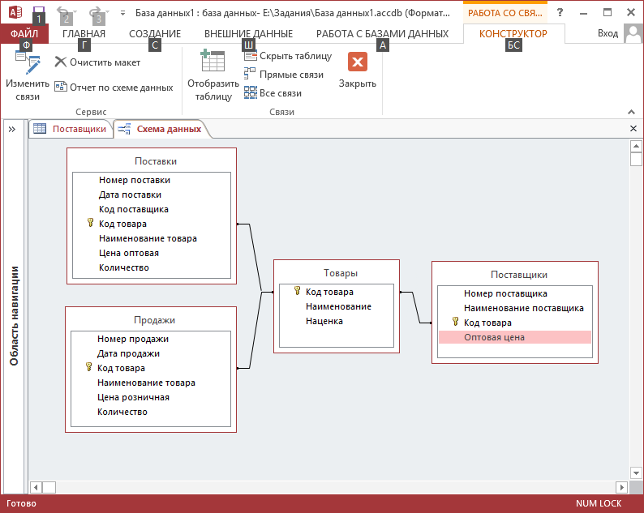
Рис. 21. Взаимосвязь между данными магазина сувениров.

Приложение 1
Общие вопросы создания информационных систем
Стандарт ГОСТ 34.601-90 предусматривает следующие стадии и этапы создания информационных систем (ИС):
- Формирование требований к ИС
  - Обследование объекта и обоснование необходимости создания ИС
  - Формирование требований пользователя к ИС
  - Оформление отчета о выполнении работ и заявки на разработку ИС
- Разработка концепции ИС
  - Изучение объекта
  - Проведение необходимых научно-исследовательских работ
  - Разработка вариантов концепции ИС и выбор варианта концепции ИС, удовлетворяющего требованиям пользователей
  - Оформление отчета о проделанной работе
- Техническое задание
  - Разработка и утверждение технического задания на создание С
- Эскизный проект
  - Разработка предварительных проектных решений по системе и ее частям
  - Разработка документации на ИС и ее части
- Технический проект
  - Разработка проектных решений по системе и ее частям
  - Разработка документации на ИС и ее части
  - Разработка и оформление документации на поставку комплектующих изделий
  - Разработка заданий на проектирование в смежных частях проекта
- Рабочая документация
  - Разработка рабочей документации на ИС и ее части
  - Разработка и адаптация программ
- Ввод в действие
  - Подготовка объекта автоматизации
  - Подготовка персонала
  - Комплектация ИС поставляемыми изделиями (программными и техническими средствами, программно-техническими комплексами, информационными изделиями)
  - Строительно-монтажные работы
  - Пусконаладочные работы
  - Проведение предварительных испытаний
  - Проведение опытной эксплуатации
  - Проведение приемочных испытаний
- Сопровождение ИС.
  - Выполнение работ в соответствии с гарантийными обязательствами
  - Послегарантийное обслуживание
Перечисленные этапы носят универсальный характер и в зависимости от сложности и специфики создаваемой ИС некоторые из них могут быть пропущены. Но практически обязательными являются следующие этапы:
- Формирование требований
- Разработка проекта (проектирование)
- Кодирование (программирование)
- Тестирование и отладка
- Эксплуатация и сопровождение
Этап разработки требований. Этот этап является самым трудно формализуемым. Здесь необходимо разработать набор общих требований к создаваемой системе по части выполняемых ею функций.
Для этого на основе обследования организации выделяются все протекающие в ней и подлежащие автоматизации бизнес-процессы. При этом фактически создается информационная модель организации.
Характерной особенностью такой модели является то, что она должна описывать абсолютно все свойства процессов. Это отличает ее от математических моделей, в которых допускается описание только наиболее важных для описания поведения объекта свойств.
Заключительным документом этапа разработки требований является техническое задание (ТЗ).
На этапе проектирования производится разработка технического проекта (ТП) создаваемой ИС.
Основным содержанием ТП является перечень системных требований к ИС. Описанные здесь требования это те же самые требования, которые сформулированы в ТЗ, но представленные в более формализованном виде, т.е. переведены с естественного языка на язык таблиц, формул, алгоритмов и структур данных.
Фактически ТП представляет собой инструкцию для программиста, в которой описывается все, что необходимо сделать для реализации основных функций ИС. При этом, проектировщика, как правило, мало интересует в какой системе программирования будет реализована спроектированная ИС.
Содержание остальных этапов очевидно из их названий.
Описание технологий программирования, тестирования и сопровождения ИС не является темой настоящего пособия.

Приложение 2
Как запустить файл с включенными макросами?
http://www.excel-vba.ru/chto-umeet-excel/kak-zapustit-fajl-s-vklyuchennymi-makrosami/

Вариант 1:
Самый простой и легко исполняемый способ. Создаете в нужной книге новый лист. Называете его «WARNING». На листе мы пишем инструкцию по действиям пользователя для включения макросов. Что-то типа:
Для работы с файлом требуется разрешить макросы!
Excel 2003: Сервис > Безопасность > Уровень макросов «Низкий».
Excel 2007: Меню > Параметры Excel > Центр управления безопасностью > Параметры центра управления безопасностью > Параметры макросов > Разрешить все макросы.
Excel 2010: Файл > Параметры > Центр управления безопасностью Параметры центра управления безопасностью > Параметры макросов > Разрешить все макросы.
И скрываем все листы в книге, кроме листа «WARNING». Теперь в остается дело за малым:
в модуль книги вставляете следующий код:

'Данная процедура скрывает перед закрытием книги все листы, кроме листа "WARNING"
Private Sub Workbook_BeforeClose(Cancel As Boolean)
Application.ScreenUpdating = False
Dim wsSh As Worksheet
Sheets("WARNING").Visible = -1
For Each wsSh In ThisWorkbook.Sheets
If wsSh.Name <> "WARNING" Then wsSh.Visible = 2
Next wsSh
ThisWorkbook.Save
End Sub

'Данная процедура показывает перед открытием книги все листы, кроме листа "WARNING"
Private Sub Workbook_Open()
Dim wsSh As Worksheet
For Each wsSh In ThisWorkbook.Sheets
wsSh.Visible = -1
Next wsSh
ThisWorkbook.Sheets("WARNING").Visible = 2
End Sub

'Данная процедура скрывает перед закрытием книги все листы, кроме листа "WARNING"
Private Sub Workbook_BeforeClose(Cancel As Boolean)
Application.ScreenUpdating = False
Dim wsSh As Worksheet
Sheets("WARNING").Visible = -1
For Each wsSh In ThisWorkbook.Sheets
If wsSh.Name <> "WARNING" Then wsSh.Visible = 2
Next wsSh
ThisWorkbook.Save
End Sub

'Данная процедура показывает перед открытием книги все листы, кроме листа "WARNING"
Private Sub Workbook_Open()
Dim wsSh As Worksheet
For Each wsSh In ThisWorkbook.Sheets
wsSh.Visible = -1
Next wsSh
ThisWorkbook.Sheets("WARNING").Visible = 2
End Sub

Из кода видно, что если макросы будут отключены, то код Workbook_Open не будет выполнен. Следовательно, пользователь увидит только лист «WARNING», на котором у нас написаны инструкции по включению макросов, которые ему в любом случае придется выполнить, если есть желание работать с файлом.

Вариант 2:
Этот способ подразумевает создание отдельного файла, который будет запускать файл Excel. Я предоставлю на выбор либо скрипт VBS, либо созданный мной файл EXE. В чем прелесть. При использовании данного способа совершенно неважно запущен ли уже у пользователя Excel или нет, разрешены ли макросы. Скрипт или EXE сам все запустит и разрешит.
Что такое скрипт VBS? Это обычный текстовый файл, сохраненный с расширением VBS. Такой файл распознается операционной системой как исполняемый и код, расположенный в нем, запускается при двойном щелчке на файле.
Чтобы создать такой файл необходимо:
- создать обычный текстовый файл.
- открыть его.
- записать в него текст:

test
Sub test()
Dim objXL
Dim Secur
Set objXL = CreateObject("Excel.Application")
objXL.Visible = TRUE
secur = objXL.AutomationSecurity
objXL.AutomationSecurity = 1
objXL.Workbooks.Open replace(Wscript.ScriptFullName,".vbs",".xls"),,,,"4321"
objXL.AutomationSecurity = secur
End Sub

test
Sub test()
Dim objXL
Dim Secur
Set objXL = CreateObject("Excel.Application")
objXL.Visible = TRUE
secur = objXL.AutomationSecurity
objXL.AutomationSecurity = 1
objXL.Workbooks.Open replace(Wscript.ScriptFullName,".vbs",".xls"),,,,"4321"
objXL.AutomationSecurity = secur
End Sub

Сохранить. Поменять расширение текстового файла с .txt на .vbs.
Если расширение не отображается, то:
Панель управления > Свойства папки (для Win 7 — Параметры папок) > вкладка «Вид» > Снять галочку с «Скрывать расширение для зарегистрированных типов файлов».

Скрипт запускает файл Excel, имя которого совпадает с именем скрипта и расположенного в той же папке. В примере к статье это файл «Test». Таким образом Вы можете давать любое имя файлу Excel и файлу скрипта, лишь бы они совпадали. Т.е. назвав скрипт «Run», Вы должны будете и файл Excel назвать так же — «Run». В приведенном коде так же есть возможность указать пароль для открытия файла. Это сделано для того, чтобы при попытке запустить файл Excel без скрипта был запрошен пароль. Т.е. без скрипта файлом не воспользоваться.
Плюсы использования скрипта:
- пользователь совершает минимум действий;
- макросы разрешены как ни крутись.
Минусы:
- создания отдельного файла и привязка к имени;
- возможность подсмотреть пароль к файлу, просто сменив расширение файла-скрипта на .txt;
- возможность сменить/снять пароль к файлу после его открытия скриптом (можно избежать, внеся некоторый код в файл. Например, сохранять только с нужным паролем. В примере пароль к файлу: 4321).

Файл EXE. Долго пояснять не буду. Основные моменты все те же, что и со скриптом, т.к. в принципе это одно и то же, за исключением того, что код файла EXE нельзя подсмотреть, просто сменив расширение.
Создается этот файл в специальной программной среде: С++, VisualBasic, VisualStudio и т.п.
Основной минус: нельзя поменять пароль к файлу, не скомпилировав новый файл EXE. Т.е. если планируете использовать не с одним файлом, то надо всем им давать один и то же пароль, либо вообще не устанавливать пароль на открытие.

